監察院參訪澳洲聯邦監察使辦公室及新南威爾斯州監察使辦公室出國報告

考察團團員： | 鄒組長筱涵
 | 陸秘書美君
 | 包秘書靜怡

出國日期：中華民國101年5月13日至5月18日

目 錄
壹、前言 1
一、考察動機與目的 1
二、考察議題 4
三、考察行程安排 8
貳、參訪機關簡介 11
一、澳洲聯邦監察使辦公室 12
(一) 簡介及組織 12
(二) 法定職掌及功能 14
(三) 陳情方式 15
二、新南威爾斯州監察使辦公室 17
（一）簡介及組織 17
（二）法定職掌與功能 19
（三）受理陳情 20
（四）陳情案件之處理方式 23
三、其他州、領地監察使簡介 24
參、參訪內容與重要會談事項 27
一、參訪澳洲聯邦監察使辦公室 27
（一）訪談對象 27
（二）訪談內容重點 28
二、參訪新南威爾斯州監察使辦公室 39
（一）訪談對象 39
（二）訪談內容重點 40
三、與監察院比較分析 52
肆、結論與建議 61
一、以建立國家級陳情受理中心為願景 66
二、建立網路陳情篩選界面 68
三、建立多元回應機制 70
四、陳情案件納入轉介服務 71
五、建構軟性之受理陳情環境 72
六、強化陳情受理資訊之宣導 72
七、宣傳品圖樣及文字設計宜再細膩化 73
八、建立與法務部廉政署、審計部等機關資訊交流平台 73
九、長期強化公民教育 74
十、長期與澳洲監察組織保持密切聯繫與關係 74

圖 目 錄
圖 1：監察院101年度職員出國考察主題與詢問項目 5
圖 2：澳洲聯邦監察使辦公室組織架構圖 13
圖 3：澳洲聯邦監察使辦公室網站設計之線上申訴表格 16
圖 4：新南威爾斯州監察使辦公室架構圖 18
圖 5：與澳洲聯邦監察使辦公室資深助理監察使Ms. Helen Fleming、公共事務處經理Ms. Linda Galic及公共利益揭露與策略規劃組專門委員Ms. Maeve Wingate合影。 28
圖 6：澳洲聯邦監察使辦公室處理陳情案件流程圖 31
圖 7：與澳大利亞新南威爾斯州監察使辦公室公共行政處副監察使Mr. Chris Wheeler、公共行政處計劃調查組經理Ms. Helen Ford及外交部駐雪梨台北經濟文化辦事處李處長宗芬合影。 40
圖 8：澳洲聯邦監察使辦公室提供之相關書面資料 62
圖 9：新南威爾斯洲監察使辦公室提供之書面資料 63
圖 10：新南威爾斯州監察使辦公室陳情系統界面 69
圖 11：澳洲聯邦監察使辦公室網路陳情受理界面 70

表 目 錄
表 1：監察院101年度職員出國考察詢問內容 6
表 2：監察院101年度職員出國考察行程表 9
表 3：向新南威爾斯州監察使辦公室陳情注意事項 22
表 4：澳洲聯邦監察使辦公室非理性行為檢核表單 36
表 5：監察院與澳洲監察組織職權行使比較表 53

監察院參訪澳洲聯邦監察使辦公室及
新南威爾斯州監察使辦公室出國報告

壹、前言
澳洲監察使制度雖與我國監察院組織架構及職權行使的方式並不相同，惟實際上均係以保障人權為己任，諸多實務措施亦有許多可供我國借鏡與學習之處。監察院本次派員參訪澳洲聯邦監察使辦公室及新南威爾斯州監察使辦公室，即希藉由汲取他國經驗的方式，並在融入我國國情下，提出增進監察院職權有效行使之相關建議。

一、考察動機與目的
監察院依據五權憲法獨立行使職權，負責監督各級政府及公務人員之行政作為有無任何違法失職情事，本質上即負有保障人權之使命；監察院歷年來亦以「保障人權」、「紓解民怨」、「澄清吏治」、「整飭官箴」為4大工作目標，積極維護民眾權益。申言之，監察院對於中央或地方機關公務人員認有重大違法失職時，得依法提出彈劾；對於有違法或失職行為之公務人員，認有應先予停職或其他急速處分之必要時，得依法提出糾舉；對於行政院暨所屬各機關之工作或設施有違法失職情形，經各相關委員會審查及決議後，得依法提出糾正；此種監察權之行使相較其他國家監察組織係以提出「建議」的方式，促使行政機關加以改善，較具有實質之影響力，亦係我國監察權獨有之特色。
隨著各界對人權議題日漸重視，監察院肩負保障人權的工作相形重要。目前，全球性之國際監察組織（International Ombudsman Institute, IOI）成立於1978年，為一非政府組織（Non-Government Organization），總部設於奧地利維也納，其主要宗旨在倡導監察人權理念，促進監察觀念之提升與監察制度之普及，為世界各地監察機構聯繫之橋樑；為符合國際上監察使（Ombudsman）機構角色功能的調整趨勢，監察院於1994年8月以「中華民國監察院（Control Yuan of R.O.C.）」之名義正式加入國際監察組織，加強與世界各國監察機構及國際監察組織之交流合作，並致力於監察權行使之國際化。
此外，監察院於1999年起以觀察員身分，參加國際監察組織之澳洲及太平洋地區監察使年會（Australasian and Pacific Ombudsman Region, APOR），於2001年正式申請將原「亞洲區」會籍轉為「澳洲及太平洋地區」，並於2002年起以正式會員身分出席澳洲及太平洋地區監察使年會；2011年3月更首次在我國臺北舉辦第26屆澳洲及太平洋地區監察使年會，時任澳洲聯邦監察使Mr. Allan Asher及新南威爾斯州監察使Mr. Bruce Barber均率團來臺，並分別就渠等如何保護偷渡客及弱勢團體人權之角色與作法，發表演說及分享經驗，顯見監察院與澳洲監察組織互動關係緊密；是以，監察院若能進一步與澳洲監察組織建立長久合誼之互動關係，深入瞭解澳洲監察制度之運作、與陳情人之應對溝通方式、職權宣導作業等事項，並在融入我國國情氛圍下，研擬具體可行之適當措施，對監察院未來職權之行使及民眾福祉之保障似能更有所助益。
再者，我國憲法暨增修條文、監察法暨施行細則等相關規定，對於監察院職權行使之方式及監察制度之運作，已有相關明文規範，故監察院在處理民眾之陳情案件，必須依法定職掌與範圍為之，非如古代「包青天」一樣，集行政權、司法權、監察權於一身，處理任何案件無所不能。依據監察法第4條規定，監察院及監察委員得收受人民書狀，監察院並據以訂定監察院收受人民書狀及處理辦法，是以，民眾如發覺中央或地方機關或所屬公務人員有任何違法或失職情事，均得詳述事實並檢附相關資料，向監察院或監察委員提出陳情或檢舉；然而，部分陳情人對監察院職權行使與運作方式有所誤解，以至於無法接受監察院對其陳情案件之處理結果，遂產生電話騷擾、謾罵，或是親自至監察院叫囂，以言語或肢體衝突、拒絕溝通、破壞公物等非理性之行為，突顯自身之陳情案件，藉以影響監察院對其陳情案件之處理方式，此舉往往造成監察院處理陳情職員之壓力，亦產生資源分配之問題。
為協助公務機關能有系統並有效率地處理非理性陳情案件，避免人力、物力等各方面資源的浪費，新南威爾斯州監察使辦公室於2009年出版「非理性陳情行為處理作業手冊」（Managing Unreasonable Complainant Conduct Practice Manual），書中內容涵蓋與陳情人溝通技巧、並就如何處理陳情人嚴重憤怒、侵犯與威脅行為、危機事件壓力及傾訴機制建立等事項提出許多寶貴建議，業經監察院國際事務小組取得授權翻譯為中文並出版成書，提供國人參閱，監察院處理非理性陳情案件之職員亦參考該書相關建議事項，擇其較適合我國國情者試予執行。
然而，民眾之所以向監察院提出陳情或檢舉，往往內心已鬱積許多不滿及委屈，除希透過監察院處理其陳情案件，得到冤屈之平反外，也希藉由陳情行為得到情感或壓力上之宣洩，監察院雖受限於職權行使範圍及相關法令限制，對部分陳情案件之處理方式易讓民眾產生誤解，致陳情人產生非理性行為，但由於我國與澳洲國情並不相同，監察院對於非理性陳情案件並不會當下採取斷然拒絕之立場，而係採取較安撫民眾的立場，以愛心、細心、耐心的態度面對非理性陳情人，勸導陳情人回歸理性陳情。是以，倘監察院能藉由參訪、經驗分享的方式，將實務上面臨較特殊之非理性陳情個案提出予澳洲監察組織共同討論，亦有助雙方瞭解東西方國家對非理性陳情案件處理方式之差異，並透過個案研究(Case Study)的方式，汲取對方處理非理性陳情案件之寶貴經驗。
綜上，為瞭解澳洲聯邦監察組織及地區性監察組織陳情受理機制、對非理性陳情案件之處理方式及職權宣導相關作業，並加強與澳洲聯邦監察使辦公室及新南威爾斯州監察使辦公室之雙邊交流，奉示於本（101)年度組團赴澳洲，分別與位於坎培拉的澳洲聯邦監察使辦公室及位於雪梨的新南威爾斯州監察使辦公室進行訪問。

二、考察議題
本次考察主題分為「陳情或檢舉之處理」及「監察使職權之宣導」兩大部分。為使本次考察行程順利進行，考察人員已事先預擬4個詢問項目，提供澳洲聯邦監察使辦公室及新南威爾斯州監察使辦公室參考。另考察人員亦於出發前，分別就各詢問項目蒐集相關個案，並擇其較具代表性之案件供實地參訪時就實際個案之處理方式進行討論，以增加考察內容的豐富性。有關本次考察主題及詢問項目如圖1所示。

圖 1：監察院101年度職員出國考察主題與詢問項目

另為使澳洲聯邦監察使辦公室及新南威爾斯州監察使辦公室更能瞭解監察院本次派員考察參訪之用意，使雙方為經驗與意見交流時聚焦在「陳情受理」、「非理性陳情之處理」、「各地區陳情受理」及「各地區職權宣導」等4個面向，監察院考察人員已分別就詢問項目共列示19個子題內容，提供澳洲聯邦監察使辦公室及新南威爾斯州監察使辦公室事先參考，並希澳洲監察組織能提供相關資料予考察人員攜回，促使監察院考察人員與澳洲監察組織接待人員雙方互動更為良善及更有效率。茲列舉本次考察詢問內容如表1所示。

表 1：監察院101年度職員出國考察詢問內容

考察詢問內容
陳情受理（Complaints handing）
●民眾陳情有那些管道？
（Please explain the channels to accept people’s complaints.）
●如何受理民眾陳情，請提供相關法規或表單？
（How to accept and hear people’s complains? Please provide us with related regulations or written forms.）
●陳情案件之處理流程與方式。
（How to deal with the complaints in your procedure? methods?）
●所有陳情案件均保密或僅針對民眾要求之陳情案件保密？
（Will these complaints be treated confidential or only when provider make confidential requirement?）
●保密案件如何處理（尤其當受理管道為電話陳情時）？
（Do you have different procedure or regulations on the confidential cases? In especially, how to deal with complaints via telephone?）
●已處理完竣之陳情案件，惟陳情人仍一再續訴，應如何處理？
（Please share your experience in dealing with the complainer who keeps on complaining of the same issue.）
●有無建立陳情案件資料庫？
（Do you set up complains database?）
非理性陳情之處理（Handing irrational complainer）
●近來有無非理性陳情案例？如何處理？
（Did you have any case on the irrational complainer recently? How did you deal with the case?）
●是否會尋求檢警協助處理非理性陳情人，或需要鎮暴協助？
（Would you search for the help from law enforcement agency or anti-riot police?）
●有無安排心理諮商人員輔導？
（Do you arrange psychologist for irrational complainer?）
●有無對非理性陳情人進行蒐證之必要？
（Is it necessary to collect evidence on the conduct of irrational complainer in your experience?）
●如何化解非理性陳情人不滿之情緒？
（How to resolve the irrational complainer’s dissatisfaction?）
各地區陳情受理（Acceptance of complaints in local area）
●如何在各地區受理民眾陳情？
（What’s the channel for people to raise complaints in local area?）
●各地區收受之陳情案件應如何處理？
（Do you have different procedure to deal with these complaints?）
●有無遇到特殊困難之陳情案件？
（Please share your experience in dealing with the special cases in local area.）
各地區職權宣導（Promotion the functions on ombudsman）
●如何在各地區辦理職權宣導？
（How to promote the functions on ombudsman?）
●相關職權宣導的方式？需要哪些資源（人力、經費等）？
（Please explain the channels to promote the functions on ombudsman. What resources (manpower / budget etc) you required?）
●有無採取分眾宣導？
（Do you divide the promotion for different audience?）
●有無評估宣導的成效？
（Do you evaluate the promotion performance?）

三、考察行程安排
在考察人選方面，監察院於101年4月6日以秘台人字第1011630179號函，指派監察業務處鄒組長筱涵、陸秘書美君及綜合規劃室包秘書靜怡等3人組團，赴澳洲考察。考察日期自101年5月13日起至5月18日止，為期6天。
為免影響澳洲監察組織之公務正常運作，考察人員事先已透過監察院國際事務小組聯繫澳洲聯邦監察使辦公室及新南威爾斯州監察使辦公室，並於擇定適當之參訪時間後，隨即提供本次考察議題、成員名單與基本簡歷資料，供澳洲聯邦監察使辦公室及新南威爾斯州監察使辦公室參考。該兩辦公室收到監察院提供之考察人員名單及議題後，新南威爾斯州監察使辦公室指派副監察使Mr. Chris Wheeler率負責陳情受理業務之資深屬員會見；澳洲聯邦監察使辦公室則指派資深助理監察使Ms. Helen Fleming率負責陳情及公共事務屬員會見。由於本次澳洲監察組織派員接見監察院考察人員之層級，均為該監察使辦公室之高階資深長官，亦顯示澳洲監察組織對我國監察院及考察人員之重視。
為使考察行程順利進行，監察院考察團於出發前即將考察行程函知外交部轉送駐澳大利亞代表處及駐雪梨台北經濟文化辦事處兩外館，其中外交部駐澳大利亞代表處陳秘書啟嘉、駐雪梨台北經濟文化辦事處李處長宗芬及林組長碩彥均於監察院考察人員赴澳洲考察時，一併陪同拜會澳洲聯邦監察使辦公室及新南威爾斯州監察使辦公室，並就本次考察議題進行討論，對擴展外交關係方面亦有所助益。此外，陳秘書啟嘉、林組長碩彥亦提供考察人員於澳洲參訪期間相關交通方面之協助，促使本次考察行程圓滿、順利。本次考察行程如表2所示。

表 2：監察院101年度職員出國考察行程表

天數 | 日期 | 星期 | 行程 | 住宿地
1 | 101.5.13 | 日 | 至臺灣桃園國際機場搭乘中華航空CI-51號班機前往澳洲雪梨機場(航程9時10分) | 航程
2 | 101.5.14 | 一 | 拜會外交部駐雪梨台北經濟文化辦事處李處長宗芬及林組長碩彥，並說明本次考察參訪之來意。 | Travelodge Hotel(SYD)
3 | 101.5.15 | 二 | 參訪澳大利亞新南威爾斯州監察使辦公室，拜會公共行政處副監察使Mr. Chris Wheeler及公共行政處計劃調查組經理Ms. Helen Ford。 | Travelodge Hotel(SYD)
4 | 101.5.16 | 三 | 搭乘澳洲航空QF-1471號班機前往坎培拉，拜會外交部駐澳大利亞代表處陳秘書啟嘉，並說明本次考察參訪之來意；隨後前往澳洲聯邦監察使辦公室，拜會資深助理監察使Ms. Helen Fleming、公共事務處經理Ms. Linda Galic及公共利益揭露與策略規劃組專門委員Ms. Maece Wingate；並於晚間搭乘澳洲航空QF-806號班機返回雪梨。 | Travelodge Hotel(SYD)
5 | 101.5.17 | 四 | 自由參訪雪梨市區相關社會文化設施，隨後前往雪梨機場搭乘中華航空CI-52號班機返回臺灣(航程：9時30分) | 航程
6 | 101.5.18 | 五 | 返抵臺灣桃園國際機場 | 無

貳、參訪機關簡介
澳大利亞（簡稱澳洲）係由新南威爾斯州（New South Wales）、維多利亞州（Victoria）、昆士蘭州（Queensland）、南澳（South Australia）、西澳（Western Australia）和塔斯馬尼亞州（Tasmania）等6個州，以及首都領地（Australian Capital Territory）和北領地（Northern Territory）等2個領地所組成。另澳洲亦管理諾福克島（Norfolk Island）、科克斯（基靈）群島（Cocos (Keeling) Islands）、聖誕島（Christmas Island）、珊瑚海島區（Coral Seas Islands）、亞西摩爾島及卡迪亞群島區（Ashmore and Cartier Islands）、位於南極圈附近的赫德島（Heard Island）、麥唐納群島區（McDonald Islands）以及澳屬南極地區（Australian Antarctic Territory）等7個外島地區。
澳洲政府採取「聯邦」（Westminster）體制，國家政權和義務由聯邦政府（national government）、州或領地政府（state/territory government）、地方政府（local government）等三級政府組織共同分擔。聯邦政府主管國防、外交、貿易、移民、社會福利和稅務事務；州政府或領地政府主要負責教育、健康、交通運輸和司法等事務；地方政府則主要負責社區設施（如圖書館、公園）、道路維護、社區計畫、社區服務（如垃圾清理），並配合州政府或領地政府從事部分警政、消防、學校等業務。
澳洲聯邦的政體為君主立憲制和責任內閣制，崇尚民主，是全球率先賦予婦女投票權之國家。澳洲尊奉英國女王為國家元首，由澳洲總督（Governor General）代表英國女王行使權力，有權解散國會，但實務上僅在總理建議下為之。澳洲國會分為參議院（The Senate）及眾議院（House of Representatives）兩院，參議院有76席參議員，眾議院有150席眾議員，由眾議院中獲得多數席次的政黨為執政黨組成內閣，並由國會議員兼任部會首長及政務次長，執政黨領袖即為澳洲總理。
澳洲監察制度與澳洲聯邦政府體制一致，在聯邦層級設有聯邦監察使；在州或領地層級設有新南威爾斯州監察使、維多利亞州監察使、昆士蘭州監察使、南澳州監察使、西澳州監察使、塔斯馬尼亞州監察使及北領地監察使，共計8位監察使，均為國際監察組織之正式成員。聯邦監察使與各州、領地監察使間各自獨立行使職權，並無任何隸屬關係，除涉及國防、移民等聯邦性事務由澳洲聯邦監察使監督處理外，地方性事務均由各州、領地監察使處理。
茲就本次參訪澳洲聯邦監察使辦公室、新南威爾斯州監察使辦公室之組織及運作概況，以及其他各州或領地監察使設置情形簡要說明如下：

一、澳洲聯邦監察使辦公室（Commonwealth Ombudsman）

簡介及組織
澳洲聯邦監察使辦公室依據「1976年監察使法」（Ombudsman Act 1976）之規定，於1977年7月1日在坎培拉正式成立，監察使法定任期為1任不超過7年，實務上為1任5年。當時第1任監察使為Mr. Jack Richardson，現任代理監察使為Ms. Alison Larkins（2011年10月20日迄今）。
在組織編制方面，澳洲聯邦監察使辦公室曾歷經多次組織變革，目前澳洲聯邦監察使辦公室除置聯邦監察使1人外，另置副監察使（Deputy Ombudsman）1人、資深助理監察使（Senior Assistant Ombudsman）5人，分別負責「金融服務、司法與國防(Financial Service, Justice and Defence）」、「人性化服務、國家與公共事務（Human Service, States and Public Contact Team）」、「移民與海外學生（Immigration and Overseas Students）」、「法律、策略規劃、支援與政策（Legal, Strategic Projects, Support and Policy）」及「組織服務與業務改善（Organizational Services and Business Improvment）」等業務事項；另截至2011年6月30日止，澳洲聯邦監察使辦公室之職(僱)員共計182人；2010年至2011年政府撥款之經費為1,951萬澳元，較上年度增加72萬澳元。
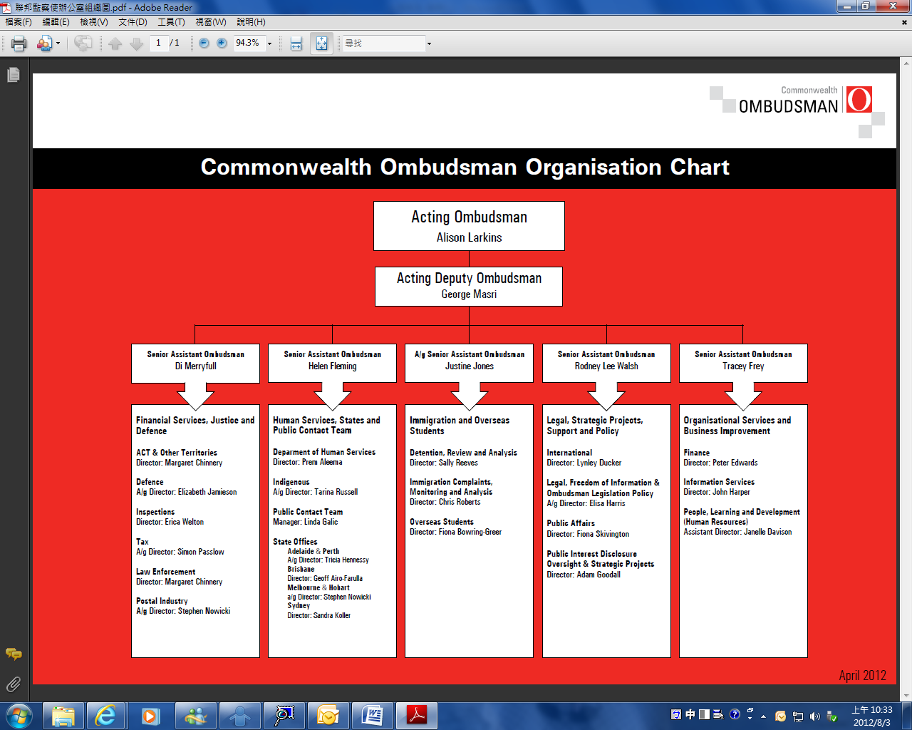

圖 2：澳洲聯邦監察使辦公室組織架構圖

法定職掌及功能
澳洲聯邦監察使辦公室係為了保衛社區民眾避免受到政府不當對待，以及確保澳洲政府機關之行政行為具有公平性及有責性而存在。澳洲聯邦監察使辦公室依監察使法行使職權，主要有3項法定職掌及功能：
1、陳情案件調查（complaint investigation）：接獲個人、團體或組織之陳情案件後，對澳洲政府及官員之行政行為及行政處分，進行相關之調查、檢視或複審。
2、主動提案調查（own motion investigation）：監察使得針對澳洲聯邦政府之行政行為主動提案調查。
3、合規稽核（compliance auditing）：又稱合法性審計，係指監察使得針對特定執法機關或獨立機關之紀錄進行檢視查核，確認其運作符合相關法律之法制規範，例如澳洲聯邦警察署（Australian Federal Police, AFP）、澳洲犯罪委員會（Australian Crime Commission, ACC）等獨立機關。
澳洲聯邦監察使辦公室設置之目標，係為了提升澳洲政府公共行政之品質，確保公共行政原則獲公平之實踐，並回應多數公眾利益之需求。因此，澳洲聯邦監察使辦公室並非為特定公部門或特定申訴案件代言，而係以超然、獨立、客觀之立場依法執行職務。依1976年監察使法之規定，澳洲聯邦監察使辦公室得受理並調查有關國防、移民、執法、郵政、稅捐事項及海外留澳學生（自2011年4月起）之申訴陳情案件。
值得注意的是，依1988年澳洲首都領地自治法之規定，澳洲聯邦監察使辦公室位於首都坎培拉，澳洲聯邦監察使亦兼任首都領地監察使之職務；另為加強太平洋地區島國國家監察業務之合作與交流，澳洲聯邦監察使亦為「太平洋監察聯盟」（Pacific Ombudsman Alliance, POA）會員並兼任聯盟主席。

陳情方式
受理陳情係澳洲聯邦監察使辦公室非常重要的業務。就受理陳情之方式而言，陳情人得親自前往澳洲聯邦監察使辦公室向受理陳情之人員面對面口述，或以書面郵寄、傳真、電話、電子郵件等方式提出；由於澳洲聯邦監察使辦公室轄管範圍甚廣、事務眾多，為便利民眾就近向所在地之澳洲聯邦監察使分支辦公室陳情，澳洲聯邦監察使辦公室於網站上明列陳情人洽詢時間、聯絡電話與地址、電子郵件、短信及各分支辦公室之名稱、地址與聯絡方式，另設有線上申訴表格（online complaint form）及送件之功能，免除陳情人往來奔波之不便；另為使陳情人能確實明瞭如何向澳洲聯邦監察使辦公室提出陳情或檢舉，澳洲聯邦監察使辦公室對不諳英語之陳情人，亦於網站上載明可協助安排傳譯人員提供服務，並針對陳情人使用語言之不同，亦於網站上載列高達37種語言版本之受理陳情相關注意事項等宣導文件，顯見澳洲聯邦監察使辦公室對於陳情人權益之維護十分周延。

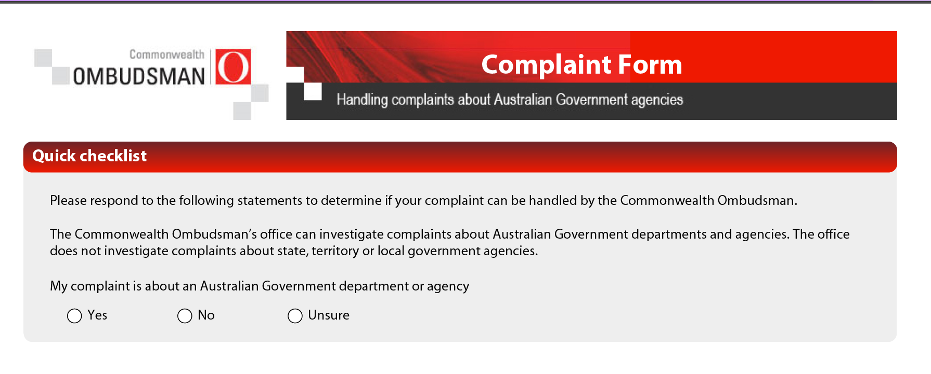
圖 3：澳洲聯邦監察使辦公室網站設計之線上申訴表格

在2010年至2011年度中，澳洲聯邦監察使辦公室共受理38,919件陳情案件（其中以電話提出者計29,090件；以書面提出者計1,891件；陳情人親自至澳洲聯邦監察使辦公室提出者計1,015件，以電子郵件方式提出者計6,923件），總受理陳情案件數較上年度增加3.9%，且絕大多數之陳情案件係利用電話提出。上開陳情案件中，計有19,281件屬澳洲聯邦監察使辦公室之轄管業務，佔總受理陳情案件之51%；而澳洲聯邦監察使辦公室已對其中4,468件案件進行調查，且有20.5%之陳情案件在受理後1個月內即完成調查結案，十分迅速。
澳洲聯邦監察使辦公室於2010年至2011年度針對政府部門各項施政及行政措施所產生之問題，共發表13份調查報告，指出許多政府部門體系之制度性缺失，並呼籲相關部門進行行政革新。澳洲聯邦監察使辦公室於上開13份調查報告中提出之80項建議事項，有高達90%之建議事項獲相關行政機關全盤採納、9%之建議事項獲行政機關部分採納，建議權行使之成效十分良好。
另在合規稽核方面，澳洲聯邦監察使辦公室於2010年至2011年度針對執法機關與獨立機關之紀錄共進行34次檢視查核，包括澳洲聯邦警察署7次，澳洲犯罪委員會7次、澳洲檢疫檢查局5次、維多利亞州警政廳3次及其他12個機關各1次，目的在於確認該等行政機關執行通訊截收、電子監聽、調查通聯記錄資料等相關業務上，均能符合相關法律之規定。

二、新南威爾斯州監察使辦公室（New South Wales Ombudsman）

（一）簡介及組織
新南威爾斯州監察使辦公室係依據「1974年監察使法」（Ombudsman Act 1974）之規定，於1975年設立，監察使任期為5年，得連任，依法獨立行使職權。現任監察使為Mr. Bruce Barbour，自2000年起即擔任新南威爾斯州監察使（連任）。
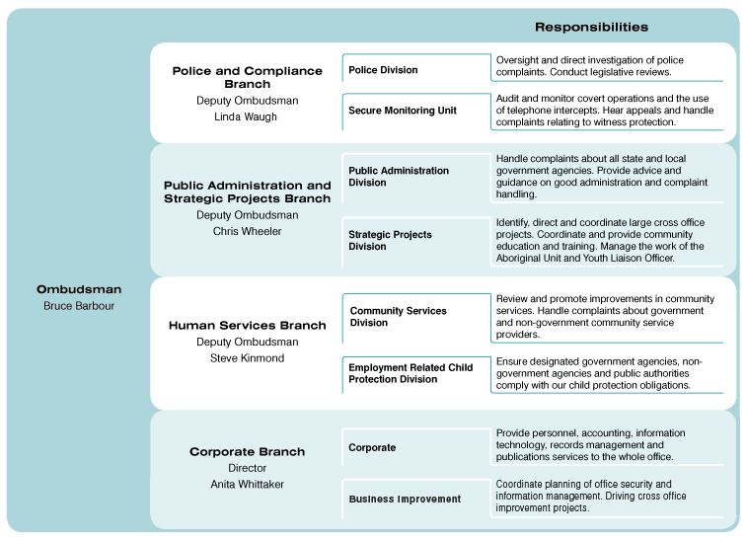
新南威爾斯州監察使辦公室於2011年進行改組，目前設有3位副監察使（Deputy Ombudsman）、1位主任（Director）。其中副監察使Ms. Linda Waugh負責警政與申訴部（Police and Compliance Branch），下設警政組及安全監督組；副監察使Mr. Chris Wheeler負責公共行政及策略規劃部（Public Administration and Strategic Projects Branch），下設公共行政組（即負責陳情處理事務）及策略規劃組；副監察使Mr. Steve Kinmond負責人力服務部（Human Service Branch），下設社區服務組及兒童保護相關機構組；另主任Ms. Anita Whittaker負責公司部（Corporate Branch），下設公司組及業務改善組，主要係支援新南威爾斯州監察使辦公室之策略規劃、人事任免、內部訓練、會計、資訊技術、媒體關係等。目前新南威爾斯州監察使辦公室職員計有207人。
圖 4：新南威爾斯州監察使辦公室組織架構圖

新南威爾斯州監察使辦公室非常強調「善治」，希透過處理陳情案件及調查、監督、建議的方式，促使行政機關改善有瑕疵之行政作為或做出合宜的決定；因此，新南威爾斯州監察使辦公室隨時在檢視相關政策及流程，甚至在未有民眾陳情之情況下，積極主動的調查相關重大議題，以確保政府部門及非政府組織之措施均符合法規要求、具有公平性及良好的服務品質。此外，新南威爾斯州監察使辦公室亦發展一套績效評估指標（key performance indicators, KPI），藉以提升組織的可靠性與信賴度。

（二）法定職掌與功能
新南威爾斯州監察使行使職權的目的，在於揭露與消除非法的、不合理的、不公正、壓制性、不當歧視、動機不良或無關的行為，以及消除建立在法律漏洞或事實錯誤基礎上之行為。
新南威爾斯州監察使主要的職能有：
1、處理陳情（deal with complaints）：包括政府機關、地方議會、警察、社區服務供應者、職場兒童保護問題、矯正中心、公共資訊之披露等。
2、監督與監測機關的調查。
3、審議系統（Scrutinise systems）：包括警察、社區服務、職場兒童保護問題等。
4、審理證人保護議題之申訴。
5、檢視接受照護服務者之狀況。
6、監督與檢視社區服務。
7、審查得供檢視之死亡案例。
8、檢討相關法令規定的實施情況。
9、提供相關資訊與諮詢服務。
10、協調官方代表參訪程序。
11、支援兒童死亡審議小組。
12、監聽（截取電訊資料）。
13、審計查核業務。
14、針對政府機關或是其他非政府組織人員涉及侵害兒童權益之行為，進行相關檢查與監督。

（三）受理陳情
新南威爾斯州監察使辦公室是一個中立、獨立之組織，秉持中立客觀的態度受理陳情，並樂於為公眾提供相關社區協助服務。因此，新南威爾斯州監察使辦公室受理陳情的對象，並非係以被陳情對象之人員性質區分，而係任何人只要遭受到相關單位、組織或成員不公平之對待，均得向新南威爾斯州監察使辦公室提出陳情。目前新南威爾斯州監察使辦公室受理陳情的範圍有：
1、新南威爾斯州政府和相關機關：
（1）教育和社區部、公平交易、住宅、受託人與監護人、環境與資產、國家債務追討辦公室、工傷保險管理局、道路及海事服務、租屋保證基金等新南威爾斯州政府及其法定機構。
（2）鐵路公司等國有企業。
（3）新南威爾斯州州立大學。
2、新南威爾斯州警察署及警察人員。
3、地方議會、議員與議會人員之行政行為。
4、矯正中心：如新南威爾斯州司法矯正機關、青少年管教中心，以及Junee與Parklea等私立之戒治中心。
5、社區服務供應者：如保護兒童與家庭之社區服務、身心障礙者服務、家庭及社區照顧服務、兒童與青少年家庭護理服務、避難所、庇護中心和援助計畫服務等相關支援服務。
6、兒童保護問題：可針對政府機關或是其他非政府組織（如獨立學校、幼兒園）等人員涉及侵害兒童權益之行為，進行相關檢查與監督。
7、公共利益揭弊事項：提昇公民意識並瞭解公共利益相關事項資訊揭露之必要性，化解並指導公部門公務人員揚棄舊思惟，致力於行政資訊之透明化。
新南威爾斯州監察使辦公室認為陳情人向監察使提出陳情前，應先向權責機關或其主管機關提出陳情；倘相關機關不予回應或未設有處理民眾陳情之服務中心，陳情人始得向新南威爾斯州監察使辦公室提出陳情；惟新南威爾斯州監察使辦公室非常歡迎民眾如有需要任何建議時，均得隨時與新南威爾斯州監察使辦公室聯繫；此外，如果陳情案件非新南威爾斯州監察使辦公室職權行使之範圍，該辦公室亦會將陳情資料轉介予適合提供陳情人協助之相關機關（構），提高陳情人對其服務之滿意度。
新南威爾斯州監察使辦公室受理陳情的方式，原則上係以書面為主，當民眾以書面的方式向新南威爾斯州監察使辦公室提出陳情，始被視為正式陳情；另新南威爾斯州監察使辦公室雖有受理電話陳情或接受詢問，惟除有關偏遠地區民眾及受刑人之電話陳情案件，會列入正式陳情案外，原則上仍將電話陳情與詢問件數列為非正式陳情；另對於有語言障礙或身心障礙人士，新南威爾斯州監察使辦公室亦有提供相關翻譯、傳譯及輔助等服務。
新南威爾斯州監察使辦公室對陳情人資格並無限制，任何民眾只要遭到政府機關或部分非政府組織不公平之對待時，均得親自向新南威爾斯州監察使辦公室提出陳情，或委託他人（如親戚、朋友、律師、社工、國會議員）提出陳情（須附授權書）。
新南威爾斯州監察使辦公室對於陳情書內容十分重視，陳情人若要向新南威爾斯州監察使辦公室提出陳情，必須以書面的方式，簡單扼要的表達陳情的內容，並且儘可能的提供詳實、充分之資料，以便新南威爾斯州監察使辦公室對陳情內容進行評估並做出最適當的回應。茲就新南威爾斯州監察使辦公室要求之陳情書相關內容列舉如下：

表 3：向新南威爾斯州監察使辦公室陳情注意事項
1、清楚的書寫陳情書，並於結尾簽署姓名；如果無法簽名，得委託他人以陳情人之名義簽署。
2、明確書寫陳情人的聯絡地址與聯絡方式。
3、確認欲陳情的機關名稱及地址。
4、陳情書上註明陳情的日期。
5、書寫陳情事由、事發地點、事發時間（具體時間與日期）及當事人。
6、有無目擊證人（提供詳細情況）。
7、支持陳情事由之相關證據資料。
8、涉及警察人員之案件，是否能提供人員的編號及指認。
9、是否曾向其他機關提出陳情或採取其他行動（請詳述細節）。
10、希望陳情案件如何處理（獲得哪些行動與結果）。
11、希望何時獲得新南威爾斯州監察使辦公室之書面答復。
12、陳情書請附上所有之相關文件（如醫學證明、照片等）
在2010年至2011年度中，新南威爾斯州監察使辦公室共受理33,064件陳情案件，其中屬正式陳情者（即提出書面陳情）計8,917件，非正式陳情或詢問者計24,147件。

（四）陳情案件之處理方式
新南威爾斯州監察使辦公室係在法定職掌與資源條件允許的情況下，受理民眾陳情案件。新南威爾斯州監察使辦公室會評估受理陳情案件之內容並指定專人負責處理。如果陳情案件涉及較嚴重的問題（特別是可能會影響他人的情形），新南威爾斯州監察使辦公室會將此類案件列為優先處理；如果陳情案件為新南威爾斯州監察使辦公室無法受理之情形，新南威爾斯州監察使辦公室亦會向陳情人說明無法受理之原因。
新南威爾斯州監察使辦公室受理之陳情案件中，絕大多數之陳情案件均無需經由正式調查即可獲得解決；原則上，此類陳情案件只要由新南威爾斯州監察使辦公室人員以電洽或書函相關機關、職員之方式，要求機關或人員對陳情案件所述情況作出解釋，許多陳情案件皆可透過此種方式獲得圓滿解決。
如果新南威爾斯州監察使辦公室對相關機關或人員處理陳情案件之答復感到不滿意，新南威爾斯州監察使辦公室將會評估對該陳情案件進行調查，並且就未來陳情案件之處理方式再向陳情人聯繫說明。
新南威爾斯州監察使辦公室如評估決定對陳情案件進行正式調查，首先會要求相關機關、人員以書面答復的方式提出對陳情案件的看法，並且要求機關或人員對其所採取的行動提出合理之解釋，新南威爾斯州監察使辦公室也會轉知陳情人機關或人員書面答復之內容，以及該辦公室對機關或人員答復內容之看法；部分陳情案件在此初步調查階段亦能獲得解決，此時，新南威爾斯州監察使辦公室將終止調查。
如果陳情案件有繼續調查之必要，新南威爾斯州監察使辦公室將採取更正式的調查形式，可能須耗費數個月時間進行相關調查並製作最終調查報告，此時新南威爾斯州監察使辦公室會先告知陳情人可能之情況，請陳情人耐心等候；如果調查結果證實陳情理由充分、合理，新南威爾斯州監察使辦公室會向相關機關及其首長告知調查結果與結論，並同時告知陳情人。
在最終調查報告中，新南威爾斯州監察使可能採取的建議如下：
1、建議相關機構重新考慮或改變其行動或決定。
2、建議對有關法令、規則或程序進行修改。
3、建議相關機構就具體情況採取適當行動解決問題（如經濟損失之補償、對違失人員予以懲處或提出刑事訴訟）。
值得注意的是，新南威爾斯州監察使並不能強迫相關機構採納其建議，惟實務進行上，相關機構均會接受新南威爾斯州監察使所提之各項建議；如機關決定不接受新南威爾斯州監察使所提建議，而監察使如認為其建議較符公共利益的情形時，新南威爾斯州監察使將另向州議會提交特別報告。

三、其他州、領地監察使簡介
除了簡介本次參訪機關澳洲聯邦監察使辦公室、新南威爾斯州監察使辦公室組織、職掌及運作狀況外，澳洲所轄各州、領地亦有監察使之設置，為求對整體澳洲監察組織能有較完整之認識，以下仍就其他州、領地監察使設置情形予以概述如下：
1、西澳州監察使辦公室（West Australian Ombudsman）：係於1972年設立，為澳洲最早設立之監察使，監察使任期5年，現任監察使為Mr. Chris Field（2007年迄今）為第7任之監察使。西澳州監察使辦公室除置監察使1人外，另置副監察使1人、助理監察使4人，分別負責「行政革新（Administration Improvement）」、「陳情解決（Complaints Resolution）」、「檢視兒童死亡案件（Child Death Reviews）」及「策略服務（Strategic Services）」等業務事項。
2、南澳州監察使辦公室（South Australian Ombudsman）：係於1972年設立，監察使任期不固定，滿65歲需卸任，現任監察使Mr. Richard Bingham（2009年迄今）為第5任監察使。南澳州監察使辦公室除置監察使1人外，另置副監察使1人，並設立「資訊自由化（Freedom of Information）」、「一般調查（General Investigations）」及「行政業務（Administration）」等3個部門。
3、 維多利亞州監察使辦公室（Victorian Ombudsman）：係於1973年設立，監察使任期10年，不得連任，現任監察使Mr. George Brouwer（2003年迄今）為第5任監察使。維多利亞州監察使辦公室除置監察使1人外，另置副監察使1人，並設立「業務服務（Corporate Services）」及「一般調查（Investigations）」及「專案調查（Major Project Investigations）」等3大部門。
4、昆士蘭州監察使辦公室（Queensland Ombudsman）：係於1974年設立，監察使任期3年，得連任，但最長不得超過10年，現任監察使為Mr. Phil Clarke（2010年12月迄今）。昆士蘭州監察使辦公室除置監察使、副監察使各1人外，並設立「業務服務部（Corporate Services Unit）」、「溝通研究部（Communication and Research Unit）」、「行政革新部（Administration Improvement Unit）」、「評估與解決組（Assessment and Resolution Team）」、「社區服務與矯正組（Community Services and Corrections Team）」及「地方政府與基礎設施組（Local Government and Infrastructure）」等6大部門。
5、北領地監察使辦公室（Northern Territory Ombudsman）：係於1978年設立，監察使任期5年，得連任，現任監察使為Ms. Carolyn Richards（2005年迄今）。北領地監察使辦公室置監察使、副監察使、執行秘書、助理監察使各1人，另設置資深調查主任、調查主任、評議主任、專案主任、警政組長、業務經理人、紀錄與財務主任及業務訓練人員等。
6、塔斯馬尼亞州監察使辦公室（Tasmanian Ombudsman）：係於1979年設立，是目前澳洲最後設立之監察使，監察使任期不超過5年，得連任，塔斯馬尼亞州監察使並兼任健康申訴委員會之委員，現任監察使為Mr. Leon Atkinson-MacEwen（2012年3月迄今）。塔斯馬尼亞州監察使辦公室置監察使、辦公室主任各1人，並負責「公共利益資訊公開（Freedom of Information）」、「健康申訴（Health Complaints）」、「能源（Energy）」、「企業（Corporate）」及「官方參訪（Official Visitors）」等業務。

參、參訪內容與重要會談事項
本次參訪行程方面，澳洲聯邦監察使辦公室及新南威爾斯州監察使辦公室之接待人員及會見人員，對監察院考察人員均十分友善，且該兩辦公室亦就監察院預擬之相關詢問項目及內容，提供許多文件、宣導文宣等參考資料交由考察人員攜回。是以，為有效控制考察時間，避免造成澳洲監察組織公務正常運作之困擾，考察人員與澳洲監察組織會面之過程中，將詢問重點聚焦在「非理性陳情之處理」及「職權宣導」兩大部分，雙方並提出許多個案共同討論、分享經驗。

一、參訪澳洲聯邦監察使辦公室

（一）訪談對象
1、資深助理監察使（Senior Assistant Ombudsman）：Ms. Helen Fleming。
2、公共事務處經理（Manager of Public Contact Team）：Ms. Linda Galic。
3、公共利益揭露與策略規劃組專門委員（Assistant Director of Communications/Public Interest Disclosure Oversight and Strategic Projects）：Ms. Maeve Wingate。
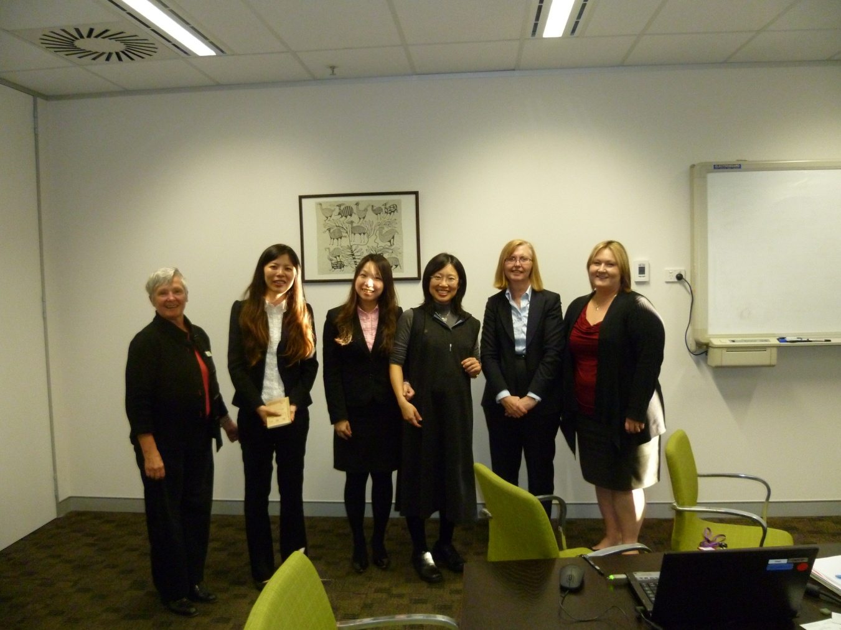
圖 5：與澳洲聯邦監察使辦公室資深助理監察使Ms. Helen Fleming、公共事務處經理Ms. Linda Galic及公共利益揭露與策略規劃組專門委員Ms. Maeve Wingate合影。

（二）訪談內容重點
1、陳情受理方面
澳洲聯邦監察使辦公室成立於1977年，至今約35年，成立時間相較其他州政府之監察使辦公室為短，其前身為「戡誤辦公室」（Error Office）；改制為聯邦監察使辦公室後，其職權更為正式，且範圍亦更明確，包含國防、移民署、執法機關、稅務、郵政、領土及海外學生等7大領域。
在受理陳情之方式方面，澳洲聯邦監察使辦公室視所有陳情案均為密件，並提供陳情人以書面、電話、面對面陳述、傳真、電子信箱及使用澳洲聯邦監察使辦公室建置之線上投訴表格等多種陳情管道。

- 電話為主要陳情管道
由於澳洲幅員廣大，為方便各地民眾陳情，澳洲聯邦監察使辦公室以受理電話陳情為主要之管道。所有受理陳情人員於接聽陳情電話時，會詢問陳情人大致案由、有無先向權責機關或及上級主管機關提出陳情、陳情對象及陳情內容，並詢問陳情人期望澳洲聯邦監察使辦公室如何處理其陳情案件及能否提供相關參考或佐證資料以支持其陳情理由。當然，為確保陳情案件之有效性與確實性，受理陳情人員亦事先詢問陳情人相關基本聯絡資料，並於確認完畢後始正式展開處理陳情之業務工作。為有效管理此類陳情案件，澳洲聯邦監察使已將接聽陳情人電話陳情之相關作業，建置於陳情管理系統（Complaint Management System），俾受理陳情人員得隨時查詢該陳情人以往陳情之情形，初步判定陳情人是否為第一次陳情或就同一事由持續陳情之情形。

- 重視監獄受刑人之陳情權益
對於透過電話陳情之案件，澳洲聯邦監察使辦公室原則上均會將陳情案件之處理情形與結果以電話告知陳情人，但亦有例外情形。舉例而言，針對監獄受刑人之陳情案件，受刑人雖透過電話向澳洲聯邦監察使辦公室提出陳情，惟為確保監獄受刑人陳情案件之隱密性，澳洲聯邦監察使辦公室會改以書面的方式回復監獄受刑人之陳情案件（書函須以2層信封彌封）；當獄方管理者於開啟第1道信封後，將會看到澳洲聯邦監察使辦公室出具之警示文件，禁止獄方管理者開啟第2道信封並閱讀信件之內容，而受刑人收到澳洲聯邦監察使辦公室回應信函時，亦會同時收到一份確認文件，由受刑人勾選渠於收到澳洲聯邦監察使回應信函時是否仍處於完整及彌封之狀態，並將該確認信寄回澳洲聯邦監察使辦公室。
原則上，除監獄受刑人外，一般陳情人均得選擇以電子郵件、電話或手機通訊、郵件回信等方式，收受澳洲聯邦監察使辦公室對其陳情案件之回復資料。

- 設定陳情績效準則
澳洲聯邦監察使辦公室對於執行業務之績效亦設定相關準則，包括接聽電話數、回應時間（一般為14天內）、案件複雜度、電話品質確認問卷等，由各受理陳情之單位主管自行衡量其工作內容之一致性與品質，訂定合理的績效評估的標準。原則上，澳洲聯邦監察使辦公室會透過陳情管理系統，定期評估受理陳情案件之績效（即效率性及效能性）。
就效率性而言，澳洲聯邦監察使辦公室會評估受理陳情人員將陳情案件處理完竣所使用之天數、接聽陳情人電話陳情的時間；就效能性而言，澳洲聯邦監察使辦公室會評估陳情人對受理陳情人員及陳情案件處理結果之滿意度。澳洲聯邦監察使辦公室之所以做這樣的績效衡量，除了係承諾維持提供陳情人良好服務的要求外，也可以透過此類績效評估的作法，瞭解表現良好之員工與團隊並予以適當的獎勵；對於陳情人感到較不滿意的人員與程序，也能透過此一回饋機制促使澳洲聯邦監察使辦公室加強人員的訓練及改善相關程序。
澳洲聯邦監察使辦公室認為「陳情受理」必須奠基在公平性、可及性、回應性、效率性及整合性等5項原則上，這對提供陳情人安心向澳洲聯邦監察使辦公室陳情，以及確保陳情受理機制能有效運作極為重要。因此，澳洲聯邦監察使辦公室建立了陳情受理的7大步驟，確保每一個陳情案件之處理都能符合上開5項原則。不過，澳洲聯邦監察使辦公室受理陳情人員對於大多數較簡單的陳情案件均能予以適切處理及回應，故此類案件得省略「計畫」與「調查」步驟。
簡單陳情案件

圖 6：澳洲聯邦監察使辦公室處理陳情案件流程圖
- 陳情處理情形
另就受理陳情案件數量而言，澳洲聯邦監察使辦公室於2010年至2011年度收受之陳情件數共計38,919件，其中以電話陳情最多（計29,090件，佔全體陳情案件75%）、電子信箱陳情次之（計6,923件，佔全體陳情案件18%），書面陳情再次之（計1,891件，佔全體陳情案件5%），顯見澳洲聯邦監察使辦公室係以受理電話陳情為大宗。
另就受理陳情案件之性質而言，屬澳洲聯邦監察使職權行使範圍之陳情案件計有19,821件，僅占全體陳情案件之51%，其中展開調查計有4,468件。此外，屬澳洲聯邦監察使辦公室職權行使範圍之陳情案件中，80%以上之陳情案件（計16,250件）係針對Centrelink（社福機構）、澳洲郵局、澳洲稅務局、移民部、兒童支援局、國防及退伍軍人事務部、教育部、勞工關係部及澳洲聯邦警察局等8個機構。

2、非理性陳情之處理
澳洲聯邦監察使辦公室於2009年出版「良好管理非理性陳情實務指南」（Better Practice Guide to Managing Unreasonable Complainant Conduct）一書，係複製新南威爾斯州監察使辦公室於同年出版之「非理性陳情行為處理作業手冊」（Managing Unreasonable Complainant Conduct Practice Manual），將各機關團體實務上常見之非理性行為分為「非理性堅持性（Unreasonable Persistence）」、「非理性要求型（Unreasonable demands）」、「非理性不合作型（Unreasonable lack of cooperation）」、「非理性爭論型（Unreasonable arguments）」、「非理性行為型（Unreasonable behavior）」等5種類型，由於監察院已將該書內容翻譯為中文並於國內出版，故實際進行參訪時，澳洲聯邦監察使辦公室係就「關鍵事件」（Critical Incidents）之處理方式與考察人員交換意見。

- 著重非理性陳情行為而非個人
澳洲聯邦監察使辦公室認為陳情人若發生非理性行為時，應著重的焦點在於「非理性行為」而非「非理性陳情人」。澳洲聯邦監察使辦公室認為非理性行為有下列情況發生時，即屬「關鍵事件」之情形，受理陳情的人員必須更小心面對。
1、陳情人有自殘、自我傷害的行為發生。
2、陳情人有傷害他人或團體的行為發生（包括傷害澳洲聯邦監察使辦公室之職員）。
3、陳情人有毀損公物之情形發生。
澳洲聯邦監察使辦公室將非理性行為進一步細分為「直接威脅（Direct Threat）」與「間接威脅（Indirect Threat）」兩大類。前者係指非理性行為係立即、明顯、一觸即發的情形；後者則係指非理性行為並不具特定性、不一定會發生但有發生風險之情形。據澳洲聯邦監察使辦公室實務觀察發現，隨著科技發展造成民眾心理壓力增加，近年來非理性陳情案件有逐漸增加的趨勢。

- 以嚴正的態度面對非理性陳情
澳洲聯邦監察使辦公室在處理非理性行為之政策方向，係認為受理陳情人員在處理任何威脅行為（包括陳情人自殺行為）時都必須要非常認真、嚴肅的面對，但受理陳情人員和調查人員並不是被雇用或被訓練作為心理學家，並不適合扮演心理學家或精神科醫師之角色，去診斷與管理陳情人的心理狀態，而是應瞭解問題，取得足夠資訊，並即時採取合理的措施，降低非理性行為發生之可能性。因此，澳洲聯邦監察使辦公室要求受理陳情人員面對陳情人發生非理性行為時，必須掌握4大原則。
1、受理陳情人員必須認知到如何將非理性行為產生之影響降至最低。
2、受理陳情人員必須清楚的瞭解當非理性行為發生時能採取哪些立即性的行動（包括其他外部支援機制）。
3、關鍵事件必須在所有基礎事實均已明確的情況下才能進行處理，避免擴大不必要之非理性行為風險。
4、沒有直接參與處理關鍵事件的人員，也必須要評估自身可能遭遇的風險及採取必要之預防措施。
此外，為避免受理陳情人員在資訊不充分的情形下，誤判對非理性行為之處理方式，澳洲聯邦監察使辦公室認為受理陳情人員必須先評估非理性行為的樣態，先確認非理性行為的可信度。如果陳情人是透過電話陳情，他在電話中說了什麼？如果陳情人是面對面親自陳情，他的肢體語言表現結果為何？非理性行為是否確實會產生？是不是措辭強烈的非理性行為？陳情人以前是否有類似自殺或其他非理性行為的發生？陳情人已採取非理性行為或是處於即將發生非理性行為之狀態？

- 二階段處理模式
澳洲聯邦監察使辦公室對於一般非理性陳情案件（如接聽電話陳情時遭陳情人以言語羞辱），係採二階段拒絕後終止處理程序之作法。換言之，受理陳情人員會先給予陳情人兩次警告，如果陳情人仍置之不理持續辱罵，受理陳情人員即可掛斷電話，終止受理陳情的程序；如果陳情人談話內容語帶威脅時，受理陳情人員亦會警告對方注意用語，如陳情人仍未改善，受理陳情人員亦可比照上述二階段拒絕後終止處理程序之作法，掛斷陳情人之來電，並得拒絕接聽同一陳情人之來電，或拒絕處理同一陳情人之電子郵件。

- 運用4W1H策略蒐集資訊
澳洲聯邦監察使辦公室公共事務處經理Ms. Linda Galic於訪談的時候特別指出，澳洲聯邦監察使辦公室受理陳情人員接聽電話陳情時，如發現陳情人有自殺之非理性行為傾向時，應遵循「4W1H」之策略，儘可能的蒐集相關背景資訊。
1、Who：除了陳情人外，還有誰跟這件事情相關？
2、What：陳情人可能的行動為何？
3、When：具威脅性之非理性行為何時最有可能發生？
4、Where：在何地發生？
5、How：詢問陳情人自殺的手法？是否執行意圖明顯。
當合理懷疑陳情人自殺情緒高昂時，受理陳情人員一方面須拖延陳情人執行自殺行為的時間，並從電話內容獲得陳情人現處地點、打算如何自殺等背景資訊，另一方面須立即以電話聯繫陳情人所在地最近之警察局或專業輔助機構派員至陳情人家中瞭解狀況，俾得以即時輔導或處理。
另為避免第一線受理陳情人員處理此類非理性行為有所困難，澳洲聯邦監察使辦公室已發展一套基本程序，要求受理陳情人員不要讓自己處於有風險的情境；面對非理性行為發生時應儘速向上級主管報告；儘可能記錄與陳情人之對話及細節；拖延陳情人並儘量取得各層面資訊；如有必要，讓陳情者待在原處。此外，澳洲聯邦監察使辦公室已於陳情管理系統建置「非理性行為檢核表單」，供受理陳情人員面對非理性行為能有所遵循。

表 4：澳洲聯邦監察使辦公室非理性行為檢核表單

項目 | 內容
陳情人全名（性別）
生日（或可能年齡）
居住地（現處地點）
聯絡電話
誰在其身邊
威脅對象
第三者地點
如何執行非理性行為
意圖及方法
有無支援網絡
為何聯絡本辦公室

- 安全設施
對於親臨澳洲聯邦監察使辦公室陳情之民眾，澳洲聯邦監察使辦公室原則上會先請民眾自行書寫陳情書，並送交相關受理陳情人員評估後始進入正式陳情處理程序。由於澳洲聯邦監察使辦公室陳情區屬於較隱閉性之空間，且陳情人進入澳洲聯邦監察使辦公室時無須通過電子金屬偵測儀器，故曾發生有非理性陳情人拿椅子拍打及丟擲辦公桌之情事。為保護受理陳情人員之安全性，澳洲聯邦監察使辦公室已針對各陳情區設置防護玻璃並裝置警鈴，一旦受理陳情人員遭遇任何非理性行為帶來之威脅時，均得立即按下警鈴，警政單位將會立即調派警察人員前來援助處理。

3、偏遠地區陳情受理
澳洲幅員廣大，人口結構相對複雜，包含原住民族及境外移民，使用語言更多達數百種以上，因此，澳洲聯邦監察使辦公室對偏遠地區民眾係參考人權委員會之教育或宣導作法，針對弱勢團體說明澳洲聯邦監察使辦公室之職權。

- 鼓勵電話或電子郵件陳情
此外，澳洲聯邦監察使辦公室受限於經費預算之限制，並無設立專責單位至偏遠地區受理民眾之陳情案件，當此類偏遠地區民眾有陳情需求時，澳洲聯邦監察使辦公室會採取儘量鼓勵民眾透過電子郵件或電話等方式提出陳情。目前澳洲聯邦監察使辦公室受理之電話陳情案件中，屬於偏遠地區民眾之陳情案件即佔20%以上，比例相對較高。

4、職權宣導
澳洲聯邦監察使辦公室並無設立專責單位負責職權宣導業務，而係由各單位調派人員組成任務小組的方式，針對本年度職權宣導的對象，擬訂相關宣導計畫爭取預算後，依預算額度自行設計相關宣導內容。
- 宣導對象及方式
澳洲聯邦監察使辦公室宣導之標的客群包含澳洲原住民族、遊民、女性同胞、青少年、新住民、國會議員及其辦公室成員等，宣導對象多元。此外，澳洲聯邦監察使辦公室亦透過出版品、網站、新聞稿發布、電子信等宣導管道，散布職權宣導相關訊息；另澳洲聯邦監察使辦公室亦曾使用twitter、msn、 facebook等較為年輕族群使用的溝通工具，企圖進行相關職權宣導作業，惟實際運作結果發現使用效益並不良好。
澳洲聯邦監察使辦公室任務小組成員係自行設計、製作若干種類之宣導品（如抒壓球、磁鐵、明信片、鉛筆、不同語言之宣導摺頁手冊等），並針對不同的宣導客群發送。舉例而言，澳洲聯邦監察使辦公室於戶外辦理職權宣導活動時，曾提供僅有手掌可握大小之抒壓球供小朋友拿取，該抒壓球色彩豔麗顯眼，球面僅印製澳洲聯邦監察使辦公室陳情專線電話，材質鬆軟，很適合小朋友拿取；澳洲聯邦監察使辦公室製作抒壓球之目的，一方面希透過小朋友拿取抒壓球把玩後，能將澳洲聯邦監察使辦公室專線電話帶回家庭，倘家長日後有陳情需求時，即得立即透過專線電話向澳洲聯邦監察使辦公室提出陳情。

- 利用問卷調查評估宣導成效
此外，澳洲聯邦監察使辦公室曾於2011年針對職權宣導業務進行問卷調查及量化研究，以2,487份有效問卷為代表性樣本。就「知曉度」而言(即知道澳洲聯邦監察使辦公室職權)，調查結果係男性較女性、年長者(約50歲以後)較年輕人更瞭解澳洲聯邦監察使辦公室職權運作方式。
就「信譽度」而言（即對澳洲聯邦監察使辦公室信譽程度），65歲以上之長者對認為澳洲聯邦監察使辦公室為「公正不阿」、「獨立自主」及「值得信任」之組織；35歲至49歲族群則認為澳洲聯邦監察使辦公室係「公正不阿」及「獨立自主」之組織，並無人勾選「值得信任」的選項。
就「評價度」而言（即對澳洲聯邦監察使辦公室處理陳情案件之評價），有高達32%的人認為澳洲聯邦監察使辦公室「沒做什麼」，勾選人數最高；若有陳情之需求，有36%的人會尋求國會議員的協助，只有28%的人會向澳洲聯邦監察使辦公室提出陳情。
澳洲聯邦監察使辦公室針對職權宣導業務，礙於人力及預算關係，規模較小，並無專職人員負責；至於澳洲聯邦監察使辦公室與媒體合作關係方面，澳洲聯邦監察使辦公室並無記者室之設置，雖有發布新聞稿之舉動，惟並未主動召開記者會宣達，且與記者媒體接觸係採取較保守的態度，關係較不密切。

二、參訪新南威爾斯州監察使辦公室

（一）訪談對象
1、公共行政處副監察使Mr. Chris Wheeler。
2、公共行政處計劃調查組經理Ms. Helen Ford。
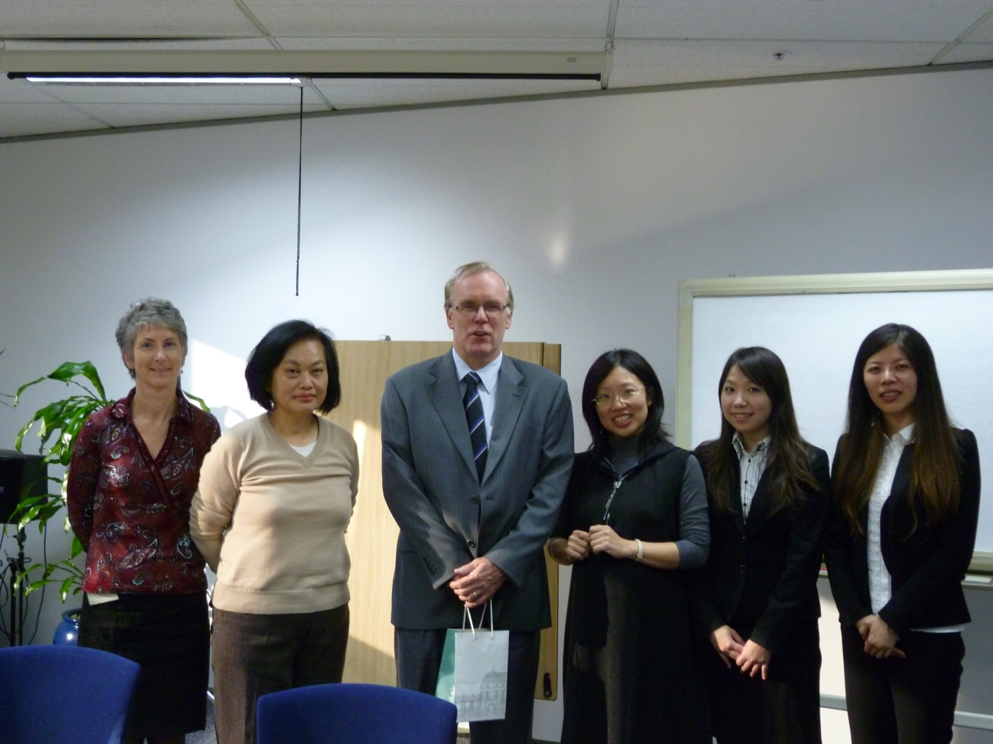
圖 7：與新南威爾斯州監察使辦公室公共行政處副監察使Mr. Chris Wheeler、公共行政處計劃調查組經理Ms. Helen Ford及外交部駐雪梨台北經濟文化辦事處李處長宗芬合影

（二）訪談內容重點
1、陳情受理
新南威爾斯州監察使辦公室職權之法源依據，係來自於1974年監察法、1987年電信法、1990年警察法、1993年社區服務（陳情，調查及監督）法、1994年公共利益披露法及1995年證人保護法。上述法規賦予新南威爾斯州監察使辦公室得強行要求職權行使對象提供資料並約詢相關人員；原則上，新南威爾斯州監察使辦公室儘量不採取強制機關提供資料之手段，惟在實務運作上，各機關亦配合新南威爾斯州監察使辦公室提供所需之相關資訊。

- 強調公平、可靠及負責
新南威爾斯州監察使辦公室將公平、可靠及負責視為使命，副監察使Mr. Chris Wheeler特別指出，新南威爾斯州監察使辦公室受理陳情業務的主要目的，並非僅係狹隘的協助陳情人解決問題，最重要的是促使相關行政機制更為健全、更能符合民眾的需求。因此，新南威爾斯州監察使辦公室會竭盡所能地協助各機關（構）改進相關作為與措施，符合該機關（構）應負之責任與義務，並改善相關服務傳送系統。
公共行政處計劃調查組經理Ms. Helen Ford則提到新南威爾斯州監察使辦公室強調有效且公平地處理陳情案件，這是新南威爾斯州監察使辦公室應盡之責任，並希望成為監察制度之領航員（Be a leading watchdog agency）。因此，新南威爾斯州監察使辦公室以「良善的行為（Good Conduct）」、「公平的政策決定（Fair decision-making）」、「權利的保護（Protection of Rights）」及「優質的服務（Provision of Quality Services）」為其重要任務；另新南威爾斯州監察使辦公室會提供所屬職員操作手冊、相關制式函稿、解決問題指南、新進人員工作指引、詢問協助及教育訓練等，以確保新南威爾斯州監察使辦公室受理陳情人員均能迅速瞭解業務，達成上述重要任務。

- 以書面陳情為主
新南威爾斯州監察使辦公室將陳情案件分為正式（formal）陳情案及非正式（informal）陳情案，依據1974年監察法之規定，只有書面陳情案件（即郵件或電子郵件）才屬正式陳情案件，因此，透過電話陳情或面對面陳情之案件，新南威爾斯州監察使辦公室原則上係以非正式陳情案件處理。除相關法律規定限制正式陳情案件應以書面陳情為主外，新南威爾斯州監察使辦公室亦認為陳情人透過書寫陳情書的方式，較能仔細思考陳情案件的始末、陳情的目的及希望獲陳情案件處理結果為何，且陳情書以書寫文字的用語亦較口說更為慎重。

- 陳情案件之保密
由於新南威爾斯州監察使辦公室預算及資源有限，相關人員聘用亦採契約制，故組織結構隨時得因應業務需要進行調整。惟為保障陳情人權益及職員安全，新南威爾斯州監察使辦公室針對陳情人及受理陳情人員明確訂定相關權責。就受理陳情人員而言，職員必須重視品質的服務及品格操守、以最適當的方式處理陳情案件、對陳情人態度親切有禮並以公平、評慎、有效地回應民眾；就陳情人而言，新南威爾斯州監察使辦公室強調陳情人之資料均會獲得保密、陳情人不會因向新南威爾斯州監察使辦公室陳情而受到處罰、陳情人不得攜帶煙酒等違禁品並且對受理陳情人員予以尊重及安全之對待。
新南威爾斯州監察使辦公室視所有的陳情案均為密件，以保障陳情人之隱密性。此外，對於監獄受刑人，新南威爾斯州監察使辦公室允許此類陳情人先透過電話陳情方式，由該辦公室派員至監獄訪問受刑人（副監察使Mr. Chris Wheeler即表示曾帶隊至監獄參訪），以瞭解受刑人之權益是否確實受到保障。
新南威爾斯州監察使辦公室對於職員訂有相關績效衡量的準則，包括是否快速回應陳情人、回應量、建議數、使行政機關政策措施改變數等，但此類指標係做為參考之用，仍需視陳情案件複雜程度進行調整。

- 陳情案件之標準作業程序
新南威爾斯州監察使辦公室對於陳情人透過電話陳情、至辦公室面對面陳情等非正式陳情途徑，訂有相關標準作業程序，俾供受理陳情人員有所遵循。
1、接觸陳情人時，受理陳情人員應有耐心，仔細聽完陳情人所要表達的事項，並釐清陳情重點。
2、每個陳情事項對陳情人而言都是獨一無二的，受理陳情人員必須要確實瞭解陳情人所關切的重點，並尋求適當的解決方式。
3、陳情人若對處理其陳情案件之人員、或陳情受理人員本身對自己處理陳情案件之方式缺乏信心時，應將該陳情案件交由主管進行處理，嗣後並進行內部檢討。
4、受理陳情人員若欲將陳情案件交由主管進行處理，必須先告知陳情人。
5、交由主管進行處理之陳情案件，應於24小時內完成轉交並提供相關資訊及建議行動予主管參考。
6、依內部檢討結果處理陳情事項。
7、陳情人提出之陳情案件屬重大事項，受理陳情人員應以書面回應。
8、陳情案件之處理結果須告知團隊經理（team manager）。
9、記錄陳情資訊。
10、若陳情人係針對新南威爾斯州監察使辦公室其他職員提出陳情，應通知該名職員知悉，以求改進。
11、陳情案件處理時間之長短攸關陳情人之權益，應儘可能的快訴回應。
12、將陳情案件之處理紀錄保存於實體文件及電子檔。
13、提出檢討及建議。

- 與廉政公署及審計署建立資訊交換機制
另為節省政府資源，並達資源共享理念，新南威爾斯州監察使辦公室已與廉政公署（Independent Commission Against Corruption, ICAC）及審計署（Audit Office）建立資訊交換之機制；如新南威爾斯州監察使辦公室受理之陳情案件涉及貪污情事時，該辦公室會將相關陳情資料交由廉政公署依法處理；若廉政公署或審計署有發現州政府部門涉有相關行政違失，亦會將所蒐集之相關資料轉送新南威爾斯州監察使辦公室進行調查。

- 陳情處理情形
就陳情案件受理數量而言，新南威爾斯州監察使辦公室於2010年至2011年度受理之正式陳情案件計8,917件、非正式陳情案件計24,147件。若以被陳情之對象區分，對警察人員的陳情件數最高，計3,256件，佔正式陳情案件37%；其次是針對行政機關陳情計1,381件，佔正式陳情案件15%；接著是對地方政府陳情計912件，佔正式陳情案件10%；對兒童保護相關機構陳情計865件、對矯正與司法戒治中心陳情計864件，均佔正式陳情案件9.7%。至於非正式陳情案件中，有6,504件非屬新南威爾斯州監察使辦公室職權事項，佔非正式陳情案件27%，而新南威爾斯州監察使辦公室亦設法提供陳情人相關轉介聯繫之服務。
此外，就民眾讚揚或抱怨新南威爾斯州監察使辦公室對陳情案件之處理方式而言，新南威爾斯州監察使辦公室係採充分揭露原則，將民眾反映結果公布於網站供公眾檢閱。經統計，2010年至2011年度，新南威爾斯州監察使辦公室計收到112件稱讚該辦公室處理民眾陳情案件作法適當、14件抱怨該辦公室處理民眾陳情案件作法失當。在此14件陳情案件中，經新南威爾斯州監察使辦公室後續採取補救措施而實質解決問題者有9件，其餘5件則被新南威爾斯州監察使辦公室視為不合理（unjustified）的陳情案件。

2、非理性陳情之處理
新南威爾斯州監察使辦公室對處理非理性陳情案件深具實務經驗，亦樂於撰擬相關書籍、作業程序提供各監察組織、政府機關或公務人員參考。
新南威爾斯州監察使辦公室認為雖然政府機關每年須耗費相當大的人力、物力處理巨量之陳情案件，但大多數的陳情人是明理的，所提出之陳情案件經解決後，也能促使政府的各項行為、措施與制度更趨於公平合理，這是一個促進政府達到「善治」之良性回饋機制，但或多或少會遇到非理性之陳情案件。此類非理性陳情人因感覺受到政府機關不合理或不公平之對待，情緒失控，遂逐漸表現激動、憤怒、哭鬧、辱罵、挑釁、恐嚇、說謊，甚至癱瘓公務電話、大量狂寄電子郵件、大量印刷無關陳情之文件寄送受理陳情單位等非理性之行為，企圖影響受理陳情單位處理陳情案件之結果。新南威爾斯州監察使辦公室觀察到產生非理性行為之陳情人，因為無法分辨權利與義務間的關係，在許多情況下，甚至忽略行使陳情權利前，亦須尊重他人的權利及給予受理陳情人員應有的尊重及安全感，造成受理陳情人員極大的壓力及安全之不確定性。因此，新南威爾斯州監察使辦公室為確保所有陳情案件處理之公平性、效率性、效能性以及維護受理陳情人員安全性之義務與責任，以列舉的方式明示陳情人、受理陳情人員及被訴對象得享有的權利及相互義務，並將此份權利義務關係張貼於辦公室明顯處，要求陳情人、受理陳情人員及被訴對象確實遵守。

- 逾時陳情之處理
針對「陳情已逾合理時間或逾辦公時間，陳情人仍逗留不願離去」之非理性個案，新南威爾斯州監察使辦公室建議先區別陳情人行為樣態。如果陳情人是採取在新南威爾斯州監察使辦公室門外靜坐或叫囂，並未對該辦公室人員造成安全上之威脅及損害，亦未造成其他陳情人之陳情案件應享有的資源遭不當剝奪，基於民主社會中人民有表達意見之權利，新南威爾斯州監察使辦公室認為對該名陳情人「不採取任何措施」是較好之處理方式；倘若陳情人已進入新南威爾斯州監察使辦公室之場所領域，只要陳情人發生陳情已逾合理期間或逾辦公時間，經要求陳情人離去仍持續逗留時，因已影響新南威爾斯州監察使辦公室業務正常運作，為避免過度耗費人力、物力處理單一非理性行為之情形下，該辦公室會直接採取動用警察人員勸離的方式為之；如果陳情人仍堅持不肯離去，警察人員就會採取強制驅離的方式，促使陳情人離開新南威爾斯州監察使辦公室工作場域。在此案例中，副監察使Mr. Chris Wheeler特別強調，處理此類非理性案件之重點並非在陳情人本身，而是非理性之行為本身，新南威爾斯州監察使辦公室在處理非理性行為的最終目的，是為了維護「陳情機制」之永續存在。

- 過量資料之處理
針對「陳情人有能力整理陳情資料，卻向受理陳情機關提出大量未經整理、片斷性或無關之資料做為陳情文件」之非理性個案，副監察使Mr. Chris Wheeler則以親身經驗說明。當時某位大學教授被學校解聘後，即向新南威爾斯州監察使辦公室寄送高達2千餘頁之陳情書，要求受理陳情人員逐頁詳讀，然而，該份陳情書內容十分龐雜，包含了陳情人個人生平事蹟、親戚關係等無關陳情案件內容之資料，副監察使Mr. Chris Wheeler已立即要求陳情人改以簡要格式之陳情書，填載陳情案件之始末以及希望新南威爾斯州監察使辦公室如何處理其陳情案件，否則無法受理；詎該名大學教授不願配合，改以原任職的大學、新南威爾斯州監察使辦公室人員、相關法官為被告，提起訴訟，且在未獲最高法院判決定讞前，竟以自殺的方式結束生命，此種非理性的行為，不僅造成各機關之困擾，亦對個人產生精神上的極大壓力。

- 不斷續訴之處理
針對「陳情人就同一事由業經處理，仍一再續訴」之非理性個案，新南威爾斯州監察使辦公室認為只要確認原處理陳情案件之決定及建議是正確的，受理陳情人員也向陳情人解釋說明原因後，倘若陳情人仍不願意接受，這並非是受理陳情人員的過錯；換言之，受理陳情人員的職責並非要說服陳情人接受其處理陳情案件方式的解釋，而係在評估陳情案件所涉及的問題後，採取適當的處理方式，並清楚的告知陳情人對該陳情案件做出之決定及理由；如果受理陳情人員均已完成上述職責，陳情人仍就同一事項一再續訴，此時，新南威爾斯州監察使辦公室認為應採取堅定及明確的立場，明白告知陳情人如無其他新事證，該辦公室已無法再協助處理其陳情案件，並得建議陳情人尋求其他適合之主管機關提供協助。副監察使Mr. Chris Wheeler在此也特別強調一個觀念：「受理陳情單位主管必須充分支持受理陳情人員」，只有長官的支持才能帶給部屬信心，受理陳情人員才能對陳情案件做出更清楚的決定，更堅定的面對非理性行為之發生。

- 性騷擾之處理
針對「受理陳情人員如遭到陳情人性騷擾情事應如何處理」乙節，副監察使Mr. Chris Wheeler表示，基於充分保護職員的立場，經嚴正要求陳情人尊重受理陳情人員未果後，新南威爾斯州監察使辦公室會採取立即更換受理陳情人員的措施。換言之，所有受理陳情人員均會公平、合理的對待每一位陳情人，並且在評估陳情案件內容後，依其專業知識決定陳情案件之處理方式，故陳情案件交由其他受理陳情人員處理，並不會影響陳情人的權利，但基於保護受理陳情人員的責任，主管應挺身而出面對陳情人之各項要求，並於受理陳情人員遭到陳情人性騷擾時，立即更換受理陳情人員。副監察使Mr. Chris Wheeler亦強調一個觀念：「受理陳情單位及人員對陳情案件具有主導權與控制力，這是所有陳情人都必須體認的重要問題」。因此，無論陳情人產生非理性行為之成因為何，受理陳情單位及人員都必須讓陳情人清楚的明白，陳情案件由受理陳情單位及人員主導。

- 精神異常之處理
針對「陳情人疑有精神異常情況」時，新南威爾斯州監察使辦公室雖得提供轉介服務，將陳情人轉介至其他機構尋求協助，但原則上，受理陳情人員並不會主動建議陳情人尋求心理諮商服務，而是當陳情人表明有心理諮商服務之需求時，新南威爾斯州監察使辦公室基於協助陳情人的立場，始將相關心理諮詢服務機構資訊提供陳情人參考。新南威爾斯州監察使辦公室認為受理陳情人員並非扮演精神科醫生或心理諮商師的角色，亦無法專業評估陳情人是否確有心理諮商服務之需求，況且主動詢問陳情人有無心理諮商服務之需求，非常容易惱怒陳情人，反造成陳情人發生更多非理性行為之風險；再者，縱使陳情人精神狀況卻有異常，面對受理陳情人員詢問時，亦多半不會承認。

- 安全設施
新南威爾斯州監察使辦公室在安全設施方面，於每一位受理陳情人員之座位旁均設有警鈴，一旦發生任何緊急事故，受理陳情人員均得隨時按下警鈴，由前來處理的警察人員依法處理（新南威爾斯州監察使辦公室所在大樓內即有州政府警察人員駐點維持治安）。

3、偏遠地區陳情受理
新南威爾斯州監察使辦公室職員除受理陳情外，亦須依預擬之年度計畫至各偏遠地區宣導職權及告知免付費專線，惟無固定之宣導期限。目前偏遠地區之民眾對新南威爾斯州監察使辦公室業務及運作情況已較往年逐漸瞭解。

- 免付費專線
新南威爾斯州雖然是澳洲人口最稠密的地區，惟60%以上之居民住在雪梨，但新南威爾斯州監察使辦公室並無其他分支單位，所以位處偏遠地區民眾倘有陳情需求，多以透過免付費專線（free-phone number）的方式向新南威爾斯州監察使辦公室提出陳情。在此特殊情形之下，新南威爾斯州監察使辦公室會將此類陳情案件視為正式陳情（formal complaints）。此外，新南威爾斯州監察使辦公室亦會至監獄告知受刑人，如有陳情需要，亦得撥打免付費專線尋求協助。

- 其他措施
新南威爾斯州監察使辦公室亦透過編撰相關報告、指引、手冊、資訊傳單及明信片、文宣等出版品及網站的方式，提供相關職權宣導的各類資訊。在實務運作上，新南威爾斯州監察使辦公室本年度透過圓桌會議或社區研討會等方式，將相關職權宣導的訊息傳達給偏遠地區民眾（尤其是針對陳情業務方面）；對於特定族群（如原住民族、青少年等）亦舉辦相關活動，藉以提高新南威爾斯州監察使辦公室之曝光率，加強偏遠地區民眾對該辦公室受理陳情職權之認識。

4、職權宣導
新南威爾斯州監察使辦公室針對職權宣導方式，著重於透過出版品及網站提供相關職權資訊。在出版品方面，新南威爾斯監察使辦公室除定期編撰年報外，亦不定期編製許多指引、方針、報告、小冊子等宣導文件；在網站設計方面，新南威爾斯州監察使辦公室除將歷年發行之出版品及宣導文宣以電子化的方式，清楚展示於網頁資訊外，亦提供電子報及簡訊服務。

- 多語言服務
新南威爾斯州監察使辦公室針對宣導客群之不同，亦提供多種語言版本的網站內容，提供使用者以自身族群語言的網頁介紹，瞭解其權益如何獲得有效的保障；此外，針對原住民族、青少年、消費者等特定群體，亦製作相關受理陳情之宣導手冊，俾此類較弱勢之族群瞭解新南威爾斯州監察使辦公室受理陳情之機制，並得透過此一方式傾訴冤屈。
新南威爾斯州監察使辦公室亦針對特定議題（如針對職場兒童之保護、身心障礙者權益的維護、警察人員執法不當等問題），撰擬相關出版品，並於網站上提供相關資訊，喚醒國人對此類重大特殊議題之重視。近年來，新南威爾斯州監察使辦公室較強調宣導免付費專線之重要性，讓受刑人及偏逺地區民眾均能知悉此一專線電話尋求協助。
新南威爾斯州監察使辦公室上開職權宣導之形式，與澳洲聯邦監察使辦公室類同，並無設置專職人員專門負責職權宣導事宜，亦無設置記者室及主動提供媒體發布之新聞稿（惟新南威爾斯州監察使辦公室網站有列示撰擬之相關新聞稿內容）。

- 著重傳統宣導工具
進一步詢問新南威爾斯州監察使辦公室有無使用twitter、facebook、msn等近代化網路工具進行宣導，副監察使Mr. Chris Wheeler特別指出，任何的宣導工具之運用皆須考量風險管理的問題，在未有充足人力及預算支持之情況下，不宜隨意運用風險性較高之宣傳工具；換言之，隨著資訊科技日新月異，現行民眾所使用之網路工具，可能在其他網路工具產品問市後，民眾即改變其使用情況，冒然投入人力、物力、預算進行網路宣導工具之開發建置，除效益難以評估外，亦不符成本管理及風險管理，反易造成未來機關資源投入之難題。
相較於澳洲聯邦監察使辦公室於2011年對民眾是否知曉該辦公室職權，曾進行問卷調查以評估績效；新南威爾斯州辦公室針對職權宣導業務並未做相關評估調查。

三、與監察院比較分析
本次考察發現，澳洲監察組織與監察院在「陳情受理」、「非理性陳情之處理」、「各地區陳情受理」及「各地區職權宣導」方面存有諸多異同之處。茲從澳洲聯邦監察使辦公室、新南威爾斯州監察使辦公室參訪內容與實務運作方式，與監察院現行職權行使方式為比較分析如表5所示。

表 5：監察院與澳洲監察組織職權行使比較表

項目\組織 | 澳洲聯邦監察使辦公室 | 新南威爾斯州監察使辦公室 | 中華民國  監察院
成立時間 | 1977年 | 1975年 | 1948年
成立法源 | 1976年監察法 | 1974年監察法 | 1947年施行之憲法及1992年憲法增修條文
監察使/委員人數 | 1 | 1 | 29
組織決策  方式 | 首長制 | 首長制 | 合議制
受理陳情  件數 | 約35,000件/年 | 約30,000件/年 | 約25,000件/年
受理陳情  方式 | 以電話陳情為主，另提供書面傳真、郵件及網路陳情系統等陳情管道 | 以書面陳情為主，除特殊情況外（偏遠地區民眾及受刑人），電話及當面陳情均屬非正式陳情 | 以書面陳情為主，另提供郵件、傳真、網路、到院陳情及向地方巡察委員提出陳情等陳情管道（無受理電話陳情）
受理陳情  範圍 | 社會福利項目、弱勢家庭保護、國防、移民、警察、郵政、稅捐及海外留澳學生之陳情案件 | 新南威爾斯州政府及相關機關、新南威爾斯州警察署及警察人員、地方議會、議員及議會人員之行政行為、矯正中心、社區服務供應者、兒童保護問題及公共利益揭弊之陳情案件 | 中央或地方機關之公務人員有違法失職行為、行政院及其所屬各機關的工作及設施認有失當者
電話聯繫  陳情人 | 有 | 有 | 無（僅少數特殊情況以電話聯繫）
收受及處理陳情人員 | 同一 | 同一 | 非同一
職權行使  方式 | 監督並提出改進建議 | 監督並提出改進建議 | 彈劾、糾舉、糾正
非理性陳情處理 | 聚焦  非理性行為 | 聚焦  非理性行為 | 聚焦  非理性陳情人
陳情轉介  服務 | 正式陳情機制 | 正式陳情機制 | 非陳情機制
限制陳情  服務 | 有 | 有 | 無
專責受理偏遠地區民眾陳情 | 無 | 無 | 有(地方巡察)
設立專責  宣導單位 | 無 | 無 | 有
分眾宣導 | 族群分類及議題取向 | 族群分類 | 目前對學生、兒童、教師等進行分眾宣導
媒體互動 | 不主動 | 不主動 | 主動(召開記者會、與媒體餐敘及談話等)
運用網路宣導工具 | 除官方網站外，另運用twitter、msn、Facebook等網路宣導工具 | 以官方網站  為主 | 以官方網站  為主
宣導評估 | 有 | 無 | 有
- 監察使（委員）人數有差異
從組織結構來看，澳洲聯邦監察使辦公室、新南威爾斯州監察使辦公室均置監察使1人，綜理陳情業務，其組織決策方式偏向「首長制」，內部各單位之組成則因應實際業務需求隨時調整；而我國監察院依憲法增修條文第7條之規定設監察委員29人，以其中1人為院長、1人為副院長，且依監察法第4條規定，監察院及監察委員均得收受人民陳情書狀，其組織決策方式偏向「合議制」，內部各單位組成亦受限組織法等相關法令規範，不得任意裁撤或增設。是以，監察院與澳洲監察組織在組織結構方面顯不相同。

- 總受理陳情件數差別不大
在受理陳情方面，相較於澳洲聯邦監察使辦公室、新南威爾斯州監察使辦公室每年受理陳情案件數量高達3萬至4萬件，監察院每年受理陳情案件數約2萬至3萬件，乍看之下似較我國為多；惟就受理陳情案件實質內容來看，澳洲聯邦監察使辦公室受理之陳情案件，49%之陳情案件非屬該辦公室職權且多屬電話陳情案件，而新南威爾斯州監察使辦公室受理之陳情案件，屬於正式陳情性質者亦僅數千件：是以，監察院對於民眾透過郵寄、傳真、電子郵件、到院面對面陳情等各種方式陳情之案件，均視為正式的陳情案件並加以處理，與澳洲監察組織的作法顯有不同。

受理陳情的方式不同
就受理陳情的方式方面，澳洲聯邦監察使辦公室非常歡迎民眾透過電話陳情的方式提出陳情，新南威爾斯州監察使辦公室則僅在特定情況（如偏遠地區民眾、受刑人），始將電話陳情案件列入正式陳情案件；惟監察院因考量相關法令規定、避免透過受理陳情人員轉述產生陳情內容之落差，在無法透過語音確認是否為陳情人本人、或陳情案件特殊及陳情人姓名身分應予保密之情形下，目前並無受理電話陳情之業務，此與新南威爾斯州監察使辦公室作法較相近。

陳情處理機制有別
就陳情案件之處理方面，澳洲聯邦監察使辦公室、新南威爾斯州監察使辦公室及我國監察院，均有向相關機關調閱文件並要求機關予以書面答復之法定權力；惟不同的是，澳洲監察組織得使用電話通訊的方式，通知機關答復及告知陳情人說明陳情案件之處理方式與結果，而我國監察院則多以書面方式要求機關說明，亦以書面方式向陳情人說明陳情案件之處理方式與結果。

職權行使有所差異
就陳情案件之調查方面，澳洲聯邦監察使辦公室及新南威爾斯州監察使辦公室對陳情案件進行相關調查後，係行使「建議權」，亦即調查結果如認定機關或公務人員行為或措施有所瑕疵、不法或失當，得建議機關向陳情人做出解釋、提出道歉、改變決定、修改法令或經濟補償，並不能強迫機關或公務人員接納其建議；相較於我國監察院對於中央或地方機關公務人員有重大違法失職行為時，得經監察委員2人以上的提議，並經提案委員以外之監察委員9人以上的審查及決定後，將被彈劾人員移送公務員懲戒委員會審議（行使「彈劾權」）；對於有違法或失職行為的公務人員，認有應先停職或其他急速處分之必要，經提案委員以外之其他監察委員3人以上的審查及決定後，送交被糾舉人員之主管長官或其上級長官處理（行使「糾舉權」）；對於行政院及其所屬各機關的工作或設施有違法失職之情形，經監察院有關委員會審查決定後，得提出糾正案，移送行政院或有關部會，督促其注意改善（行使「糾正權」），顯見我國監察院職權行使的方式較澳洲監察組織更具實權性質。

處理非理性陳情態度迥異
就非理性陳情處理方面，由於我國與澳洲國情並不相同，澳洲監察組織對「民眾陳情」之態度，是建立在權利義務之關係上，而我國監察院對「民眾陳情」的態度，則是建立在職權行使的來源及紓解民怨之基礎上。澳洲聯邦監察使辦公室及新南威爾斯州監察使辦公室均認為遇到非理性陳情案件時，應將焦點放在「非理性行為」之控制與處理，故陳情人無法遵守權利義務關係致有非理性行為之發生，澳洲聯邦監察使辦公室及新南威爾斯州監察使辦公室受理陳情人員亦沒有持續接受其陳情之責任，得選擇限制陳情服務或拒絕服務；而我國監察院對於非理性陳情案件之處理，目前較偏重在「陳情人本身」因素，受理陳情人員會先以安撫的態度，緩和陳情人激動的情緒，待陳情人冷靜後仔細傾聽陳情訴求，並對陳情案件為適當的處置；若陳情人長期有非理性陳情之行為發生，監察院亦嘗試透過其他外部支援機制協助陳情人回歸社會常態；惟當陳情人非理性行為已達到威脅、恐嚇、傷害、毀損公物、肢體暴力之程度，因已嚴重影響受理陳情人員及其他在場人員之安全性，監察院便會採取較嚴厲的態度面對陳情人。

偏遠地區陳情服務主動性程度不同
在偏遠地區受理陳情方面，澳洲聯邦監察使辦公室及新南威爾斯州監察使辦公室均無設立專責單位受理偏遠地區民眾之陳情，而係鼓勵偏遠地區的民眾若有陳情的需求，得透過專線電話提出陳情；而我國監察院則將臺灣劃分為13個巡察區，每1巡察區置2至3名監察委員，至少每4個月均須至巡察責任區親自受理民眾陳情。此種主動積極至各地受理民眾陳情的方式，實係我國行使監察職權之重要特色。

職權宣導取向不同
在職權宣導方面，由於澳洲為移民國家，人口種族相對複雜，故澳洲聯邦監察使辦公室及新南威爾斯州監察使辦公室對職權宣導的態度較著重「實用性質」，相關職權宣導文宣及出版品均翻譯為多國語言，供民眾依其所需參閱；此外，澳洲聯邦監察使辦公室及新南威爾斯州監察使辦公室亦多以「議題取向」為宣導方向，希喚起國人對該議題的重視。而我國監察院對於職權宣導方面，雖有出版相關宣導文宣及出版品，惟多偏向法定職權之介紹，較少以議題取向或分眾宣導為宣導的方向，且宣導品內容亦多以中文或英文為之，較少其他語言版本：不過在考察人員與澳洲監察組織互動交流的過程中，澳洲聯邦監察使辦公室及新南威爾斯州監察使辦公室對監察院曾出版監察職權兒童繪本，均表示十分肯定與贊同。
澳洲聯邦監察使辦公室及新南威爾斯州監察使辦公室皆十分重視受刑人人權的維護，該兩辦公室均須派員至監獄宣導免付費陳情專線電話，協助受刑人瞭解如何提出陳情；而我國監察院雖有受理受刑人之陳情案件，惟尚無至各監獄向受刑人宣導監察院職權及陳情業務之情形。
從澳洲聯邦監察使辦公室及新南威爾斯州監察使辦公室職權行使之準則，以及澳洲國情較重視「法-理-情」之相關脈絡觀之，澳洲監察組織職權範圍及陳情案件處理面向均十分具體明確，故受理陳情人員僅須依法處理陳情案件，較無須運用職權宣導的方式獲得社會大眾的認可；此外，澳洲聯邦監察使辦公室及新南威爾斯州監察使辦公室擬訂相關宣導計畫的目的，係在爭取預算的支持，而相關職權宣導業務亦無設置專責單位或人員負責，而係由辦公室各業務單位職員兼任，此與我國監察院職權宣導業務設有專責單位及與業務單位共同進行，亦不相同。

媒體互動熱絡性不同
在媒體關係方面，澳洲聯邦監察使辦公室及新南威爾斯州監察使辦公室並不主動召開記者會，辦公室內亦無記者室之設置，與大眾傳播媒體較保持一定之距離，較無須面對外界媒體輿論所帶來之壓力；而我國監察院除設立公關科與大眾傳播媒體相互接觸外，亦有記者室的設置，且遇特殊、重大案件亦會主動發部新聞稿供大眾傳播媒體刊載，與媒體關係較為緊密。

肆、結論與建議
本次考察人員經實地參訪澳洲聯邦監察使辦公室及新南威爾斯州監察使辦公室，並與澳洲監察組織相關人員進行意見交流與經驗分享後，對澳洲聯邦監察使辦公室及新南威爾斯監察使辦公室受理陳情案件之方式、數量、範圍、程序及處理結果已有較明確之認識；另參訪期間透過實務個案討論的方式，雙方對非理性陳情處理模式亦從自身經驗提供多種處理方式與建議，對監察院未來實務處理此類非理性陳情案件亦有所助益；就各地區受理陳情及職權宣導方面，澳洲聯邦監察使辦公室及新南威爾斯州監察使辦公室均就實務運作提供相關寶貴意見，使本次考察行程獲益頗豐。
本次考察行程結束後，考察人員已立即致函感謝澳洲聯邦監察使辦公室及新南威爾斯州監察使辦公室於考察期間提供之各項寶貴經驗與意見，該兩辦公室亦回函表示對監察院此次到訪及交換意見深為肯定，並希望持續交流。是以，透過本次考察活動，除強化監察院與澳洲聯邦監察使辦公室及新南威爾斯州監察使辦公室間行政事務之互動與聯繫外，對監察院於澳洲拓展監察外交，亦更向前邁進一步。
本次考察成果十分豐碩。澳洲聯邦監察使辦公室資深助理監察長Ms. Helen Fleming除先就該辦公室組織狀況及受理陳情業務提出說明外，公共事務處經理Ms. Linda Galic更與考察人員討論非理性陳情之相關個案時，當場提供講授非理性陳情處理之相關教材及簡報資料；公共利益揭露與策略規劃組專門委員Ms. Maeve Wingate則提供澳洲聯邦監察使辦公室所製作之相關宣導文宣、陳情案件處理實務指南及年度報告等出版品資料，交由考察人員攜回國內參閱。
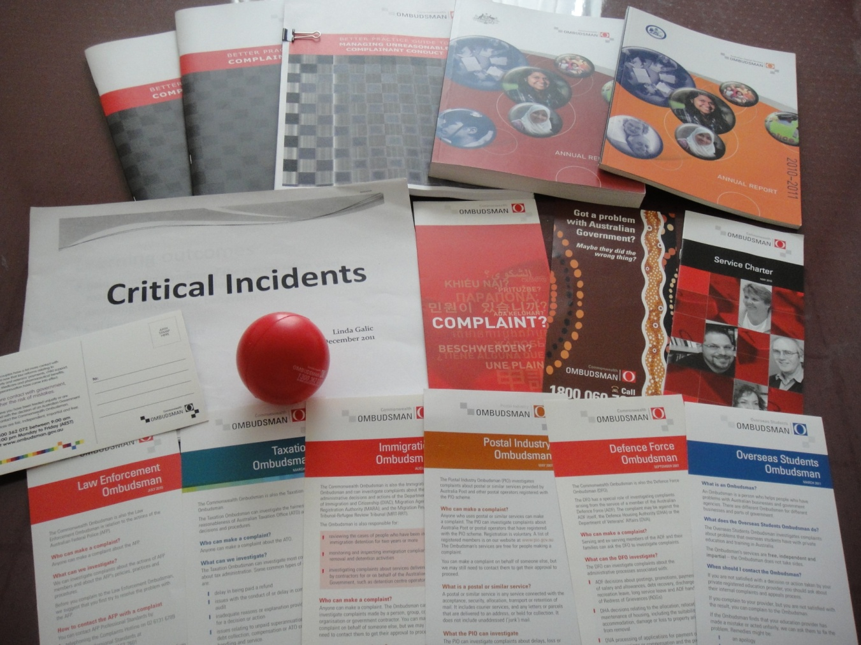
圖 8：澳洲聯邦監察使辦公室提供之相關書面資料

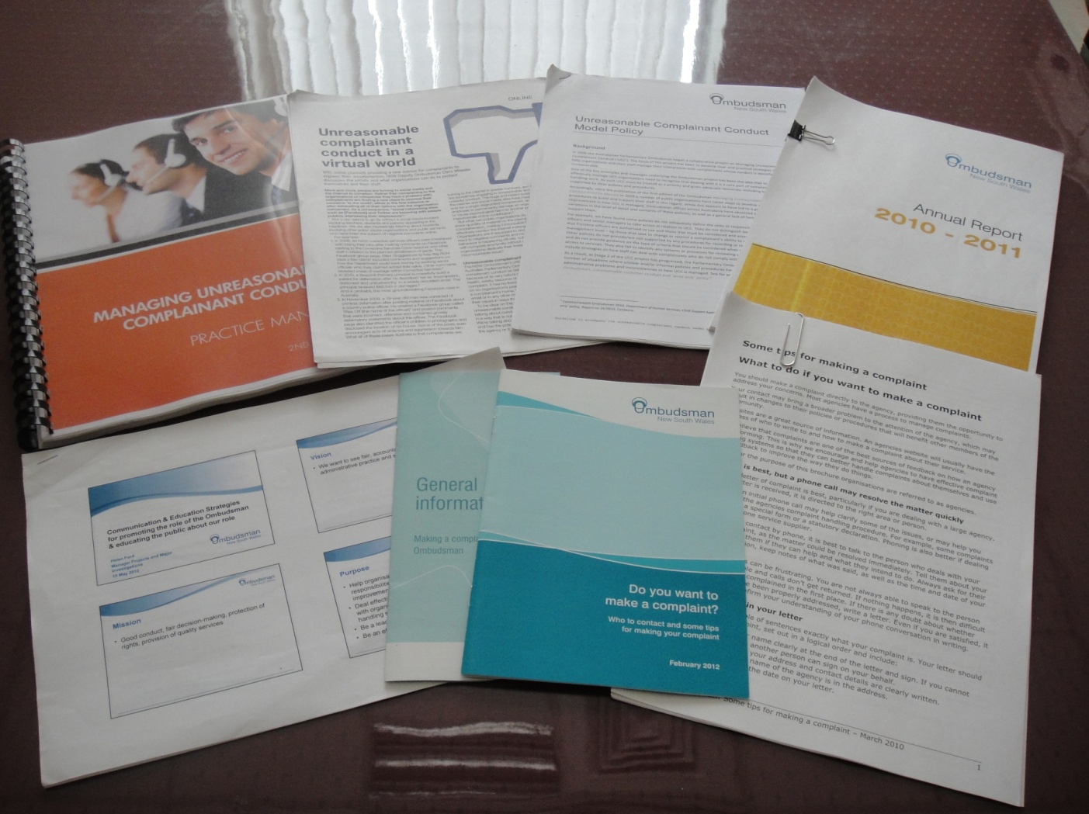
此外，新南威爾斯州監察使辦公室副監察使Mr. Chris Wheeler與考察人員討論非理性陳情個案時，除了以自身豐富的經驗分享處理方式外，亦當場提供考察人員有關「非理性陳情行為處理作業手冊」第2版資料，經考察人員現場詢問Mr. Chris Wheeler是否同意比照初版資料由監察院進行中譯業務時，亦當場獲Mr. Chris Wheeler口頭同意；另雙方在討論互動的過程中，Mr. Chris Wheeler亦視對話過程所涉及之議題與內容，補充提供新南威爾斯州監察使辦公室製作之各項受理陳情之小冊子、注意事項、非理性陳情模式及線上非理性陳情之處理方式等資料文件；該辦公室公共行政處計劃調查組經理Ms. Helen Ford對考察人員詢問新南威爾斯州監察使辦公室職權宣導業務時，亦當場提供講授職權宣導之相關簡報資料及年度報告，均顯示澳洲監察組織對本次考察人員十分友善，並願意提供各項有價值的資料交由考察人員攜回。
圖 9：新南威爾斯洲監察使辦公室提供之書面資料

本次考察澳洲聯邦監察使辦公室及新南威爾斯州監察使辦公室後，發現該兩辦公室有4點共通之處，茲說明如下：
（一）重視辦公資源的最佳運用
澳洲聯邦監察使辦公室及新南威爾斯州監察使辦公室之性質，同我國監察院均屬政府機關之性質，年度預算都有遭民意機關逐漸刪減之可能性。因此，澳洲聯邦監察使辦公室及新南威爾斯州監察使辦公室為爭取預算，讓機關資源能做最佳、最大化的運用，均認為保障陳情人權益雖係其職責之一，惟基於資源有效分配運用之前提下，仍不應耗費太多時間及資源處理單一之非理性陳情行為或陳情人無理之訴求上。
（二）教育陳情人公平互敬之態度
澳洲聯邦監察使辦公室及新南威爾斯州監察使辦公室均強調每位陳情人皆應獲得公平且合理的服務，陳情人之權益應受到保障，但受理陳情人員之安全與尊嚴亦應被照顧到。當陳情人產生非理性行為時，監察使辦公室之高階主管應挺身而出，保護受理陳情人員之安全與身心需求，並請陳情人以公平互敬的態度尊重受理陳情人員，否則其陳情行為將被終止，受理陳情人員亦可限制或拒絕服務。
（三）行政團隊參與年度策略的訂定
澳洲聯邦監察使辦公室及新南威爾斯州監察使辦公室均設有年度目標與執行策略，並讓行政團隊及職員充分介入參與討論。澳洲聯邦監察使辦公室及新南威爾斯州監察使辦公室非常重視授權與權責分明，每一個行政團隊的角色均有清楚的界定，在正常情況下，單位主管對部屬的處理陳情案件之決定均充分的信賴，給予受理陳情人員極大的支持。
（四）組織彈性調整達成職權宣導任務
澳洲聯邦監察使辦公室及新南威爾斯州監察使辦公室之預算有限，且辦公室所屬成員均係以契約的方式聘僱，在人力、預算無法增加的情況下，澳洲聯邦監察使辦公室及新南威爾斯州監察使辦公室對於新的使命（如對特定對象進行宣導或撰擬報告等），多以任務編組的方式，由各單位調派同仁兼辦，透過組織彈性調整的方式達成職權宣導之任務。
綜上，雖然澳洲聯邦監察使辦公室及新南威爾斯州監察使辦公室關於受理陳情、非理性陳情處理、各地區收受陳情及職權宣導業務等相關措施，頗有值得監察院學習、借鏡之處，但由於澳洲與臺灣在機關組織結構與文化環境存在諸多差異，受限於國情文化之不同，部分在澳洲監察組織適用良好之具體措施，可能不符我國國情文化，不適合全面移植西方國家之監察制度。例如澳洲監察組織與監察院組織設計上，即有監察使（委員）人數與職責之不同。
澳洲聯邦監察使辦公室僅設1名監察使，下設1名副監察使及5位資深助理監察使；而新南威爾斯州監察使辦公室亦僅設1名監察使，下設3名副監察使（無資深助理監察使），故實際上監察使扮演行政首長的機制；而我國依憲法增修條文第7條第2項規定，監察院設監察委員29人，並以其中1人為院長、1人為副院長；依監察法第4條規定，監察院及監察委員得收受人民書狀；依監察法施行細則暨監察院收受人民書狀及處理辦法之規定，人民如發覺公務人員或機關有違法失職之情事，應詳述事實並列舉證據，逕向監察院或監察委員提出舉發；監察院受理人民陳情書狀後，由監察業務處按其所訴情節，決定輪派委員調查，或委託有關機關代為調查，或作其他適當之處理；若陳情人陳情事項非屬監察院職權行使範圍者，監察院亦會向陳情人說明不予受理之原因，均顯示澳洲監察組織與我國監察院在組織設計上之不同。
此外，我國監察院監察委員係依憲法、憲法增修條文及監察法等相關法律規定，獨立行使「糾正權」、「糾舉權」、「彈劾權」等監察職權，其權力相較於澳洲監察使行使「建議權」，似更具實權。
再者，西方國家較重視「法-理-情」，與我國較偏重「情-理-法」之思維並不相同。在陳情人產生辱罵、羞辱等非理性行為後，澳洲聯邦監察使辦公室得在兩次嚴厲告知陳情人不得再有類似非理性行為後，當陳情人依然故我時，該辦公室受理陳情人員即得斷然拒絕陳情人之陳情；相對地，監察院受理陳情案件中，不乏已經調查仍就同一事由一再續訴之陳情案件，或者是陳情人一再就非屬監察院職權行使範圍之案件一再提出陳情，當監察院受理陳情人員委婉的向陳情人說明無法處理之原因後，部分陳情人往往不能接受監察院相關人員之答復，遂產生辱罵、叫囂、喧嘩等非理性行為；在此種狀況下，監察院考量陳情人內心已鬱積許多不滿及委屈，希透過陳情的方式得到情感或壓力上之宣洩，故受理陳情人員面對此類非理性陳情之民眾，仍係以愛心、耐心、細心的態度，儘量安撫陳情人並勸導陳情人回歸理性陳情，而非採取斷然拒絕之態度；此外，民眾親自至監察院陳情者，監察院陳情受理中心亦先提供「奉茶」的服務並以禮相待，此點讓澳洲聯邦監察使辦公室及新南威爾斯州監察使辦公室相關人員甚感驚歎，足見東西方國家在文化思維及問題處理方式上，仍存有極大的差異。
儘管東西方國家制度、思想與作法各不相同，然「他山之石，可以攻錯」。謹就本次考察所見所聞，提出數點建議，或可供未來監察院相關行政作為之參考：

一、以建立國家級陳情受理中心為願景
為協助值日委員受理民眾到院陳情之案件，監察院自1995年起設置陳情受理中心，幫助陳情人瞭解監察法規及陳情案件之處理流程；另鑒於民眾親自到院陳情的案件，以司法類、地政類的案件所佔比例較高，為了提高行政效率及提供良好之服務品質，陳情受理中心亦配置具備法務、地政及公共行政等相關專業領域人員，提供陳情人必要之協助。
當民眾認為行政機關或公務人員之行政行為涉有違法失職情事時，陳情受理中心人員均會秉持愛心、細心、耐心的態度，詳細傾聽陳情人心中的不滿及委屈，先行瞭解陳情內容是否為監察院職權行使的範圍；若屬監察院職權行使之範圍，陳情受理中心人員則會細心的檢閱陳情人所攜帶之相關附件資料是否齊備，並指導陳情人填寫監察院印製備妥之陳情書狀，降低陳情人對於相關書狀格式不甚瞭解的困擾；倘若非屬監察院職權行使的範圍，陳情受理中心人員亦會就陳情案件之情況，婉告陳情人應向哪些相關單位提出陳情或循司法救濟途徑方式辦理，俾符合陳情人權益之保障及提供救濟之目的。
除了協助受理民眾親自到院之陳情案件之外，民眾亦可透過專線電話或是語音留言的方式向陳情受理中心詢問陳情相關事宜，陳情受理中心人員均會給予適切之答復及後續處理方式之建議。部分民眾十分關心國家大事，時常向陳情受理中心提出國事建言，或對監察院職權行使提出相關建議，陳情受理中心人員亦會抱持耐心傾聽的態度，對於陳情人所提意見加以紀錄，並適時地將民眾意見反映予長官知悉，俾達紓解民怨之效及行政業務之改善。
另為提升處理人民到院陳情業務之行政效率，強化為民服務之品質，有效地運用社會服務人力，陳情受理中心已於2010年陸續召募志工於陳情受理中心服務，協助傾聽民眾陳情訴求、輔導民眾填具陳情書及接聽電話；另陳情受理中心亦於2010年建置「監察院處理人民陳情失序行為備忘錄」，有效處理非理性陳情之案件。
除了肯定陳情受理中心既有之努力外，建議監察院參考澳洲監察機關相關軟硬體之設置、受理陳情人員之培訓制度及專業課程輔助（如溝通協調的技巧等），在適合我國國情的氛圍下，朝向建立國家級陳情受理中心之願景邁進；另建議監察院擬訂受理陳情之相關績效衡量指標，讓陳情機制更具制度性、專業性、效率性及效能性。
此外，建議監察院陳情受理中心針對非理性陳情之態樣，建立非理性陳情案件處理之資料庫，透過個案經驗累積的方式，逐步建立處理非理性陳情之人員態度準則、非理性行為因應方式、外部支援機制、人性關懷服務等相關制度性措施，以達監察院「保障人權」、「紓解民怨」之目標。

二、建立網路陳情篩選界面
陳情人如使用新南威爾斯州監察使辦公室網路陳情系統提出陳情，該系統首先會詢問陳情人欲陳情之對象（下拉式選單），若陳情人勾選之對象非新南威爾斯州監察使辦公室職權行使範圍，該系統則於線上立即出現陳情人應向何機關聯繫，並得超連結至該機關陳情網址之功能與訊息（例如：當陳情人選擇陳情對象為銀行，則系統會出現「請洽金融監察使（Please contact the Financial Ombudsman Service at www.fos.org.au）」之用語）；若陳情人選擇陳情之對象為新南威爾斯州監察使辦公室職權受理之對象，則系統會進一步詢問陳情人：「是否已向該機關陳情？」，當陳情人勾選「否」時，系統亦會自動出現「請先直接向該機關反映，讓該機關有先替您解決問題的機會」之用語；若陳情人已先向該機關反映且仍認陳情案件未獲妥適解決時，始准正式進入新南威爾斯州監察使辦公室網路陳情系統。接著該陳情系統亦會接續詢問陳情人相關陳情事由、被陳情機關處理情形、陳情人基本資料及是否替他人陳情等內容。
Which agency or person are you making a complaint about? (*)
Have you approached the agency involved?
Yes No
Please name the NSW agency you are making a complaint about. (*)

圖 10：新南威爾斯州監察使辦公室陳情系統界面

換言之，新南威爾斯州監察使辦公室利用網路陳情系統篩選「正式受理之陳情案件」，並且在陳情人勾選相關項目後，自動評估判斷是否進入下一流程，或是要提供其他相關訊息予陳情人知悉，節省逐案判斷陳情案件能否進行實質處理之大量時間、人力及物力之耗費；相較於目前監察院雖於網站上設立「陳情信箱」，並無篩選機制之建立，造成受理陳情人員於接獲陳情案件後，仍須依陳情案件內容逐案判斷，待發覺非屬監察院職權行使範圍時，仍須另由網路逕復或以書面製作函稿之方式回復陳情人，所耗費之時間、人力、物力對監察院及陳情人都是一種損失。基此，建議監察院建立網路陳情篩選界面，進一步過濾適合正式處理之陳情案件。

三、建立多元回應機制
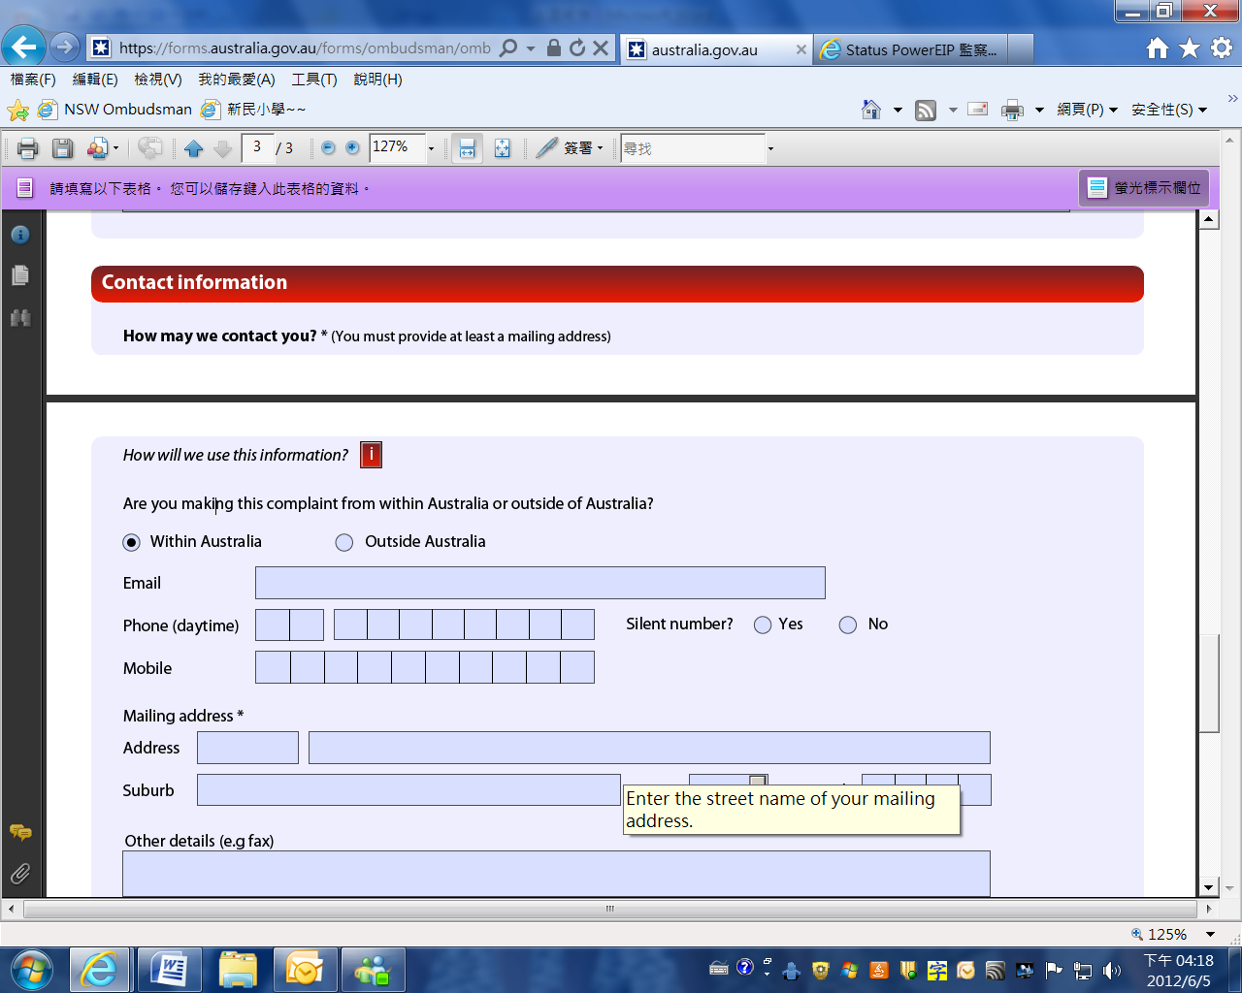
澳洲聯邦監察使辦公室網路陳情受理界面與新南威爾斯州監察使辦公室網路陳情篩選機制相同，均先詢問陳情人欲陳情之對象為何，以及是否已向該權責機關提出陳情反映，始能准許正式進入陳情系統。然不同的是，澳洲聯邦監察使辦公室網路陳情系統最後會詢問陳情人：「您希望該辦公室和您聯絡的方式為何」，讓陳情人得自行選擇以電子郵件、電話、郵寄或傳真等方式並留下相關聯絡資訊，以便日後獲得澳洲聯邦監察使辦公室對該陳情案件處理結果之回復。此作法提供陳情人多元之回應選擇，且透過電話或電子郵件等方式，更大幅降低了澳洲聯邦監察使辦公室之聯繫成本。
圖 11：澳洲聯邦監察使辦公室網路陳情受理界面

目前監察院與陳情人的聯繫方式，仍處於傳統以書面回復的方式為之，此種方式雖有較慎重、正式處理之意涵，惟所耗費之行政成本亦相對較大。隨著時代的演進及資訊之透明化，監察院或許可參考澳洲聯邦監察使辦公室的作法，研擬適合目前陳情制度之多元回應機制。

四、陳情案件納入轉介服務
澳洲聯邦監察使辦公室及新南威爾斯州監察使辦公室對於非屬其職權範圍之陳情，均以協助陳情人的立場，儘量告知建議作法，讓陳情人有所依循。最常見的方式，便是協助陳情人將其陳情案件轉介至合適的機關（構）處理；對於網路陳情非屬澳洲聯邦監察使辦公室及新南威爾斯州監察使辦公室職權者，網路陳情系統亦會自動出現建議陳情人洽詢之機關與網址；至於陳情人係透過電話陳情非屬澳洲聯邦監察使辦公室及新南威爾斯州監察使辦公室之職權時，受理陳情人員會依照陳情系統之提示，告知陳情人適宜之陳情受理機關及聯絡電話。此種作法對於已經求助無門之陳情者而言，係得以明確瞭解其問題解決之可能途徑。
監察院自2009年起推動轉介服務機制，惟成效仍十分有限，且係針對較特殊之案件在徵得陳情人之同意後，始採取轉介服務之機制處理，且並不列入受理陳情案件之件數。監察院既以朝向建置國家級陳情受理中心為目標，建議參考澳洲聯邦監察使辦公室及新南威爾斯州監察使辦公室之轉介服務機制，並納入陳情服務之內容，建立轉介機關（構）之聯繫管道及服務界面，進一步協助陳情人尋求合適的陳情受理機關（構）。

五、建構軟性之受理陳情環境
澳洲聯邦監察使辦公室在受理陳情處置放一個手心大小之抒壓球，提供情緒激動的陳情人得透過手掌一張一合的舉動，緩和身心的壓力。監察院陳情受理中心時常面對情緒較激動之陳情民眾，如何安撫陳情人情緒，讓其回歸理性陳述案情，實乃一大課題。
建議監察院重新檢視陳情受理中心動線與環境，以較柔和的燈光及裝飾（如綠色植栽、鮮花）建構軟性的陳情環境，或適度在等候區播放輕音樂，緩和陳情民眾之情緒，並降低對立的壓力；亦建議重新檢視陳情受理中心有無易遭非理性陳情人奪取並破壞之物品（如陶磁杯具、簽字筆、移動式桌椅等），讓受理陳情人員及其他陳情人在陳情人發生非理性行為時，能維持自身於該空間中之安全性。

六、強化陳情受理資訊之宣導
澳洲聯邦監察使辦公室、新南威爾斯州監察使辦公室建立多種語言版本之陳情受理手冊或文宣，民眾可以依其使用語言之需求，選擇適當的宣導手冊，瞭解自身如何向澳洲監察組織陳情之權利與方式；相較於我國監察院受理民眾陳情業務方面，受理陳情雖係我國監察院職權行使之重要來源之一，惟監察院製作之相關職權宣導手冊，多偏重在監察職權、古蹟文物之介紹，對於專責受理陳情之資訊較少著墨，亦多以中文內容書寫，建議監察院針對「受理陳情」之方式、限制、處理程序等進一步加強相關中、英文版（目前世界通行語言）之宣導資訊介紹，讓世界各國的民眾均得以明確的認識向監察院提出陳情的條件，以及未來監察院處理陳情案件的方式，並且達到監察權行使之國際化。

七、宣傳品圖樣及文字設計宜再細膩化
雖然澳洲聯邦監察使辦公室及新南威爾斯州監察使辦公室對於職權宣導並無設置專責單位，亦未將職權宣導列入該機關之主要業務，但該兩辦公室透過任務編組的方式，自業務單位調派職員並依其宣導業務之需要設計相關宣傳品，實務運作之結果，此類職員設計之宣導文宣除頗具現代感及意象外，排版上亦十分具設計感，且以簡單一句話(You have the right to complain)即可表達澳洲聯邦監察使辦公室及新南威爾斯州監察使辦公室之職權性質，已屬利用極少的資源儘量達成宣傳效益之極大化。
監察院職權面向較澳洲聯邦監察使辦公室及新南威爾斯州監察使辦公室複雜，但仍可研究如何將監察院相關職權宣導品及宣導文字更加細膩化，以更為簡單且易懂的方式，讓外界民眾清楚瞭解監察院之職權與限制。

八、建立與法務部廉政署、審計部等機關資訊交流平台
相較於新南威爾斯州監察使辦公室與該州廉政公署、審計署建立資訊交換機制，得將所受理之陳情案件依其權責進行交換調查；基於破除本位主義的立場，達到資源共享的目標，建議監察院可參照新南威爾斯州監察使辦公室與廉政公署、審計署間之互動模式，建立適合我國國情及權責分配之資訊交流平台機制，指定專人擔任聯繫窗口，以利溝通及強化時效；倘涉及較機密性、重大之陳情案件，亦可透過專人親自送、收件方式處理，達到案件共享之目的，徹底解決問題。
除了與政府機關相關部門建立資訊交流之平台外，建議監察院亦可與人權團體、婦女團體、消費者保護團體、司法改革團體等民間組織建立合作溝通之管道，瞭解攸關民生之重大議題，透過監察職權主動出擊，積極維護民眾權益。

九、長期強化公民教育
監察院如欲建構國家級的陳情受理中心，除受理陳情之專業性及應變能力應更為紮實外，更應著眼於長期強化我國公民教育之目標，讓每位民眾都能明白及正確的認知監察院職權行使的範圍與實務運作狀況、民眾向監察院提出陳情之要件以及監察院對陳情案件之處理方式等，透過公民教育的潛移默化，讓每位民眾對監察院都能有正確的認識，並尊重監察院對每一個陳情案件之處理結果。
建議監察院除針對標的客群之不同進行相關職權宣導外，長期目標得將監察院職權宣導業務與教育部或各級高中、國中、小學合作，推動正確的公民認知，或將監察職權與陳情機制納入公民課程之相關教材，透過義務教育之推動，提升我國公民素養。

十、長期與澳洲監察組織保持密切聯繫與關係
監察院國際事務小組長期參與國際監察組織、澳洲及太平洋地區監察使年會等相關活動，監察委員與澳洲監察使往來交流十分頻繁，已建立深厚友誼之良好關係。本次監察院以遴選職員的方式，就特定議題赴澳洲考察，將監察院與澳洲監察組織之互動向下深入至行政幕僚人員，雙方關係更趨緊密。
建議監察院行政幕僚亦得經常與澳洲監察機關相關行政團隊進行互動交流，並得透過網路或電話等方式，建立長期性的行政事務聯繫與經驗分享平台，將有助於監察院同仁擴展國際視野，並增加監察國際交流之機會，提高我國獨特之監察制度在國際間之曝光度。

詳情請參閱澳洲聯邦監察使辦公室年報(2010-2011)。
詳情請參閱澳大利亞新南威爾斯州監察使辦公室年報(2010-2011)。
詳細內容請參閱澳洲聯邦監察使辦公室2009年編製之「良好陳情處理實務指南」（Better Practice Guide to Complaint Handing）。
新南威爾斯州監察使辦公室於2009年出版之《Managing Unreasonable Complainant Conduct Practice Manual》（初版），業經監察院翻譯為中文並以《非理性陳情行為處理作業手冊》為名出版成書；本次參訪時，新南威爾斯州監察使辦公室主動提供該書第二版修正內容予考察人員攜回，並同意監察院續為翻譯為中文出版，參訪期間亦視考察人員詢問個案之狀況，提供多份非理性行為處理之相關引導指南及訓練內容，顯見新南威爾斯州監察使辦公室對非理性行為處理業務經驗豐富嫻熟。

